红色数字资源开放共享平台课程设计报告
项目名称：红脉通——多机构红色数字资源协同共享平台课程设计
项目选题：10.红色数字资源开放共享平台的需求分析与原型设计
组别：48
组员及分工：
信管242钟海林（组长）：负责项目总体需求分析，包括项目背景与目标梳理、用户角色分析、功能及非功能需求分析、核心业务流程设计，并负责课程设计报告的整体统稿与格式检查。
信管242赵保强：负责系统UML建模，根据业务需求完成用例图、类图、序列图、活动图、状态图及组件图设计，并负责模型与系统实际实现之间的一致性检查。
信管242张子贤：负责数据库与API接口设计，包括MySQL数据库表结构、ER关系、字段及约束设计，以及RESTful API、JWT身份认证、权限控制和接口测试等工作。
信管242谢海升：负责前端原型及系统实现部署，包括SPA页面开发、数据可视化、前后端接口联调、核心功能测试、Linux环境部署。

摘要
本项目围绕“红色数字资源开放共享平台”的需求分析、系统建模与原型实现展开，针对当前红色数字资源分散存储、组织标准不统一、机构之间共享协同困难等现实问题，设计并实现“红脉通——多机构红色数字资源协同共享平台”。平台面向档案馆、革命纪念馆、党史研究室、高校马院、文旅红色基地及社会公众，通过统一的资源组织方式、分级共享机制和多角色权限体系，形成覆盖资源汇聚、审核、检索、授权、利用与展示的业务闭环。
在设计与实现过程中，项目按照“需求—模型—数据—接口—原型—部署”的思路逐步推进：首先梳理平台用户角色、业务流程以及7大功能模块，明确系统边界与核心需求；随后运用用例图、类图、序列图、活动图、状态图和组件图对系统静态结构与动态行为进行建模；在此基础上完成16张MySQL数据表的规范化设计，并实现24个RESTful接口，采用JWT进行身份认证、bcrypt进行密码安全存储；前端进一步开发12个页面的数据驱动SPA，并在Linux环境完成前后端联调，使页面能够通过接口真实读写数据库。
系统已在测试环境中完成原型实现、本地部署与核心流程验证，能够较完整地展示多机构红色数字资源协同共享场景下的主要业务逻辑。受课程设计经费与部署条件限制，本项目暂未购买云服务器并正式上线公网，因此本次课程设计以可运行的前端原型与课程设计报告作为主要成果，同时提供数据库脚本与后端源码作为实现佐证。整体成果既体现了需求分析与原型设计的课程要求，也验证了方案在实际开发层面的可实现性。同时，为满足独立运行要求，系统另封装为Windows桌面版（Electron内置Node.js与SQLite，表结构与MySQL版一致），打包为绿色免安装单文件—红脉通.exe，双击即用、零环境依赖。
关键词：红色数字资源；多机构协同；资源共享；UML建模；原型设计

目录
摘要 I
目录 II
第1章 项目概述 1
1.1项目背景 1
1.2项目目标 1
1.3项目定位 2
1.4主要工作内容与成果 2
第2章 需求分析 4
2.1用户角色定义 4
2.2功能需求分析 4
2.3非功能需求分析 7
2.4业务流程分析 9
第3章 UML系统建模 13
3.1用例图 13
3.2类图 15
3.3序列图 17
3.4活动图 20
3.5状态图 23
3.6组件图 25
第4章 数据库设计 27
4.1设计约定 27
4.2表总览（16张） 27
4.3ER图 28
4.4字段字典 29
4.5表关系说明 33
4.6编码取值对照 34
4.7进阶数据库对象（对应04_advanced.sql） 35
第5章API接口设计 36
5.1接口概述 36
5.2通用响应格式 36
5.3错误码定义 37
5.4认证方式 37
5.5用户认证接口 38
5.6机构管理接口 38
5.7资源管理接口 39
5.8共享授权接口 39
5.9数字展馆接口 40
5.10数据统计接口 40
5.11用户行为接口 41
5.12健康检查接口 41
第6章 原型设计 42
6.1原型概述 42
6.2页面清单（12个） 42
6.3页面与接口映射 43
6.4关键交互 44
6.5设计规范 44
第7章 系统实现与部署 46
7.1技术栈 46
7.2三层架构 46
7.3后端目录结构 47
7.4部署步骤 47
7.5 测试账号 48
7.6端到端验证清单 48
7.7部署与交付说明 49
第 8 章 总结与展望 50
附录A 资源分类目录 51
附录B 共享等级定义 51
附录C 机构类型定义 51
附录D 编码取值对照 52
附录E 重要代码清单 52

第1章 项目概述
本章主要从项目背景、建设目标、平台定位以及主要工作成果四个方面对“红脉通”进行总体说明。通过先明确红色数字资源开放共享面临的业务问题，再逐步界定平台的服务对象、建设范围与预期成果，为后续需求分析、UML建模、数据库设计和原型实现建立统一的业务语境。

1.1项目背景
红色数字资源是记录革命历史、承载红色记忆和传播红色文化的重要数字载体，资源形态涵盖党史文献、革命文物、红色影像、口述历史等多种类型。当前，各地方档案馆、革命纪念馆、党史研究室、高校马克思主义学院、文旅红色基地等机构在长期建设过程中积累了大量具有研究、教育和传播价值的数字资源，但由于不同机构在资源组织方式、管理流程、共享规则和信息系统建设水平方面存在差异，资源往往分散保存于各自系统之中，跨机构发现、检索和调用难度较大，从而形成相对独立的“资源孤岛”。
因此，平台建设不能仅停留在“把资源集中到一个网站展示”的层面，而应同时解决资源如何统一描述、机构如何协同入驻、共享权限如何分级控制、跨机构资源如何申请调取以及第三方系统如何通过接口复用数据等问题。基于这一思路，本项目以多机构协同为核心业务场景，构建统一的红色数字资源开放共享平台，在保持资源归属关系清晰的前提下，建立标准化管理、跨机构检索、授权共享和开放利用机制，提升红色数字资源的组织效率、共享效率与使用价值。

1.2项目目标
结合上述业务背景，项目目标并非单纯追求功能数量，而是围绕“资源可汇聚、数据可检索、权限可控制、机构可协同、接口可复用”形成相互衔接的建设目标。具体目标如下：
- 打破机构间资源壁垒，建立统一的资源共享体系
- 制定标准化元数据规范，实现跨机构资源统一检索
- 构建分级共享授权机制，保障资源安全与版权
- 提供开放API接口，支持机构自有系统对接与资源双向流转
上述目标之间具有明确的递进关系：统一资源组织方式是跨机构检索与共享的基础，分级授权机制用于保证资源开放与安全之间的平衡，开放API则进一步把平台能力从网页端延伸至机构现有业务系统和第三方应用，使“红脉通”既能够作为集中服务入口，也能够作为多机构资源协同的数据枢纽。

1.3项目定位
项目 | 内容
平台名称 | 红脉通-多机构红色数字资源协同共享平台
定位 | 全国性、公益型、多机构协同共建的红色文化数字资源枢纽
服务对象 | 档案馆、革命纪念馆、党史研究室、高校马院、文旅红色基地及社会公众
从平台定位来看，“红脉通”强调全国性、公益型和多机构协同共建，其服务对象同时覆盖资源提供方、平台管理方、机构内部使用者以及社会公众。该定位决定了系统既要满足机构侧对资源管理、审核与授权的业务要求，又要兼顾公众侧对资源浏览、检索与利用的易用性，并通过统一平台规则在不同主体之间建立清晰、可追溯的协作关系。

1.4主要工作内容与成果
本项目以课程设计“需求分析与原型设计”为核心任务，在此基础上进一步将分析成果落实到数据库、接口、前端原型和实际部署中，形成从业务需求到可运行系统的完整验证链路。各阶段工作既相互独立，又通过统一的数据模型、接口规范与权限逻辑保持一致，主要工作内容与交付成果如下：
阶段 | 工作内容 | 交付物
需求分析 | 用户角色、功能/非功能需求、业务流程梳理 | 需求分析（第2章）
系统建模 | 用例图、类图、序列图、活动图、状态图、组件图 | UML建模（第3章）
数据库设计 | 规范化设计16张表、外键约束、索引、视图/存储过程/触发器/全文索引 | MySQL建库脚本（第4章）
接口设计 | 24个RESTful接口（JWT鉴权+bcrypt加密） | Node.js/Express后端（第5章）
原型设计 | 12个页面的数据驱动前端SPA，真实读写数据库 | 前端原型（第6章）
实现部署 | 前后端打通，部署于Linux环境（内网可访问，未上线公网） | 实现与交付说明（第7章）

第2章 需求分析
需求分析是连接项目目标与系统设计的关键环节。本章从用户角色、功能需求、非功能需求以及核心业务流程四个层面展开，重点回答“谁来使用系统、需要完成什么业务、系统应达到什么质量要求、关键业务如何流转”等问题。通过对需求进行结构化拆解，可为后续UML建模、数据库表结构和API接口设计提供稳定依据。

2.1用户角色定义
平台采用基于角色的权限组织方式，不同用户根据其所在主体和业务职责获得不同的操作范围。角色划分既体现平台级管理与机构级管理的层次差异，也区分机构工作人员与社会公众在资源访问、共享申请和管理操作方面的权限边界。四类核心角色及其主要职责如下表所示。
用户角色 | 角色描述 | 核心权限
平台管理员（PLATFORM_ADMIN） | 平台最高权限管理者 | 机构审核、系统配置、数据统计、权限管理
机构管理员（ORG_ADMIN） | 入驻机构的管理员账号 | 资源上传、共享授权审批、机构资源管理
机构普通用户（ORG_USER） | 机构内部工作人员 | 资源检索、资源下载、共享申请提交
个人用户（INDIVIDUAL） | 社会公众用户 | 资源浏览、公开资源下载、个人收藏
通过上述角色划分，系统能够把机构审核、资源管理、共享授权、资源利用等操作分配给对应主体，减少权限交叉和职责不清的问题。后续功能设计均以角色权限为约束，例如平台管理员负责平台级审核与统计，机构管理员侧重本机构资源和共享审批，机构普通用户侧重资源使用与调取申请，个人用户则主要面向公开资源的浏览与收藏。

2.2功能需求分析
功能需求按照平台核心业务链进行模块化组织，共划分为用户认证、资源管理、多机构协同、资源共享权限、数字展馆、个人中心和数据统计7个模块。各模块之间通过用户身份、资源状态、机构归属及共享授权关系相互关联，共同支撑红色数字资源从进入平台到被检索、申请、授权和利用的全过程。

2.2.1用户认证模块
功能描述：用户认证模块负责建立系统使用者的身份基础，覆盖个人用户注册、机构用户账号开通、账号密码登录、JWT登录状态保持以及基于角色的权限校验。该模块为后续资源上传、共享申请、审批管理等需要身份识别的业务提供统一认证入口，并确保不同角色只能访问其授权范围内的功能。
功能编号 | 功能名称 | 功能描述 | 涉及角色
UC-001 | 个人用户注册 | 用户通过账号密码注册个人账号 | 个人用户
UC-002 | 机构用户注册 | 机构管理员入驻后为其成员开通账号 | 机构管理员
UC-003 | 用户登录 | 账号密码登录，签发JWT令牌 | 所有用户
UC-004 | 权限验证 | 根据角色动态分配系统权限 | 所有用户
UC-005 | 登录状态保持 | 令牌本地存储，7天免登录 | 所有用户

2.2.2资源管理模块
功能描述：资源管理模块是平台的核心业务模块，负责红色数字资源从入库到使用的主要处理过程，包括标准化上传、分类组织、跨机构检索、在线预览、资源下载、审核与标签管理等功能。通过统一资源元数据和分类结构，不同机构上传的资源可以在同一检索入口中被发现和利用，同时保留资源所属机构及共享等级等关键属性。
功能编号 | 功能名称 | 功能描述 | 涉及角色
RM-001 | 资源标准化上传 | 机构按统一元数据标准上传资源 | 机构管理员
RM-002 | 资源分类管理 | 一级/二级两级分类目录 | 平台管理员
RM-003 | 全域跨机构检索 | 跨全部入驻机构检索资源 | 所有用户
RM-004 | 资源预览 | 在线预览图片、文档、3D模型等资源 | 所有用户
RM-005 | 资源下载 | 根据权限下载资源文件 | 机构用户、个人用户
RM-006 | 资源审核 | 平台审核机构上传的资源 | 平台管理员
RM-007 | 资源标签管理 | 标签化资源，支持标签检索 | 平台管理员

2.2.3多机构协同模块
功能描述：多机构协同模块用于管理平台与各入驻机构之间的合作关系，并支撑机构之间的资源协作。模块覆盖机构入驻申请、平台资质审核、机构信息维护、跨机构资源调取、共享授权审批和协同数据统计，使资源在保持原有机构归属的基础上实现可申请、可审批、可追踪的跨机构流转。
功能编号 | 功能名称 | 功能描述 | 涉及角色
CM-001 | 机构入驻申请 | 机构提交资质材料申请入驻 | 机构管理员
CM-002 | 机构审核管理 | 平台审核入驻机构资质 | 平台管理员
CM-003 | 机构信息管理 | 管理入驻机构基本信息 | 平台管理员
CM-004 | 跨机构资源调取 | 机构向资源所属机构发起调取申请 | 机构用户
CM-005 | 共享授权审批 | 资源持有机构审批共享申请 | 机构管理员
CM-006 | 机构协同数据统计 | 统计各机构资源共享情况 | 平台管理员

2.2.4资源共享权限模块
功能描述：资源共享权限模块围绕“哪些资源可以被谁访问、在什么条件下使用”进行控制。资源在上传时设置1/2/3级共享等级，系统再结合用户角色、机构归属和授权审批结果决定实际访问权限，并记录授权历史与操作日志，从而在资源开放利用与安全管理之间建立可控的平衡机制。
功能编号 | 功能名称 | 功能描述 | 涉及角色
SM-001 | 共享等级配置 | 上传时设置资源1/2/3级共享等级 | 机构管理员
SM-002 | 共享申请管理 | 管理其他机构的资源调取申请 | 机构管理员
SM-003 | 授权记录查询 | 查询资源授权历史记录 | 机构管理员
SM-004 | 审批结果通知 | 审批结果实时通知申请人 | 系统
SM-005 | 操作日志记录 | 记录资源访问与授权日志 | 系统

2.2.5数字展馆模块
功能描述：数字展馆模块面向红色资源的专题化组织与展示需求，支持多个机构联合创建数字展馆，并从不同机构资源库中组合展品。平台管理员负责展馆发布状态管理，普通用户可在线浏览展馆及VR全景资源，从而把分散资源进一步组织为具有主题叙事结构的数字展示内容。
功能编号 | 功能名称 | 功能描述 | 涉及角色
EM-001 | 联合展馆创建 | 多机构联合创建数字展馆 | 机构管理员
EM-002 | 展馆资源组合 | 从各机构资源中组合展品 | 机构管理员
EM-003 | 展馆发布管理 | 管理展馆发布状态 | 平台管理员
EM-004 | 展馆在线浏览 | 在线浏览数字展馆 | 所有用户
EM-005 | 沉浸式展馆浏览 | 支持VR全景资源浏览 | 所有用户

2.2.6个人中心模块
功能描述：个人中心模块用于集中呈现与当前用户相关的账号信息和业务记录，包括个人信息、收藏资源、下载记录、浏览历史以及机构管理员需要处理的待审批事项。该模块将用户在平台中的主要行为沉淀为可查询记录，便于用户回顾资源使用情况，也便于机构管理员快速进入待办业务。
功能编号 | 功能名称 | 功能描述 | 涉及角色
PC-001 | 个人信息管理 | 查看个人账号与角色信息 | 所有用户
PC-002 | 收藏资源管理 | 管理个人收藏的资源 | 所有用户
PC-003 | 下载记录管理 | 查询资源下载历史 | 所有用户
PC-004 | 浏览历史管理 | 查询资源浏览记录 | 所有用户
PC-005 | 待审批事项 | 查看本机构收到的共享申请 | 机构管理员

2.2.7数据统计模块
功能描述：数据统计模块面向平台运营与管理决策，对资源规模、资源类型分布、机构协同情况和共享授权情况进行汇总分析。统计结果既用于平台管理员掌握整体运行状态，也作为首页和仪表盘可视化展示的数据来源，使平台运行情况能够以更加直观的方式呈现。
功能编号 | 功能名称 | 功能描述 | 涉及角色
DM-001 | 资源总量统计 | 统计平台资源总量与分类分布 | 平台管理员
DM-002 | 资源类型分布 | 按一级分类统计资源占比 | 平台管理员
DM-003 | 机构协同统计 | 机构入驻数量与资源贡献排行 | 平台管理员
DM-004 | 共享授权统计 | 统计资源共享与授权情况 | 平台管理员

2.3非功能需求分析
除功能完整性外，系统还需要在性能、安全、可扩展性和兼容性方面满足基本质量要求。考虑到本项目属于课程设计规模，非功能指标以“能够支撑原型稳定演示并为后续扩展保留空间”为原则进行制定，既避免脱离实现条件的过度设计，也保证关键安全与工程规范得到体现。

2.3.1性能需求
性能需求重点关注用户直接感知的页面响应、并发访问、数据库查询效率以及资源上传能力。相关指标作为系统设计和端到端验证的参考标准，用于约束前端加载、后端接口处理与数据库访问方式。
需求编号 | 需求描述 | 指标
PF-001 | 页面响应时间 | 首页加载≤2秒，资源检索≤1秒
PF-002 | 并发处理能力 | 支持100+并发用户同时访问（课程设计规模）
PF-003 | 数据库查询 | 常用列表走索引，避免全表扫描
PF-004 | 资源上传 | 单文件≤500MB，支持多文件批量上传

2.3.2安全需求
安全需求围绕身份认证、密码保护、访问控制、数据库访问安全和关键操作留痕展开。平台涉及机构信息、资源文件和共享授权等数据，因此需要通过bcrypt密码哈希、JWT认证、RBAC权限控制、参数化SQL以及操作日志审计等机制降低未授权访问和数据滥用风险。
需求编号 | 需求描述 | 说明
SE-001 | 密码安全 | bcrypt加盐哈希存储，绝不存明文
SE-002 | 用户认证安全 | JWT令牌认证，7天过期
SE-003 | 资源访问控制 | 基于角色的访问控制（RBAC）
SE-004 | SQL注入防护 | 全部参数化预编译查询（?占位符）
SE-005 | 操作日志审计 | 记录登录/上传/下载/审批等关键操作，支持追溯

2.3.3可扩展性需求
可扩展性需求主要考虑平台后续增加入驻机构、资源规模和业务功能时的适应能力。通过机构与资源解耦、文件与元数据分离、RESTful接口规范以及后端路由模块化组织，可以在不大规模重构现有系统的前提下逐步扩展新的资源类型、接口或业务模块。
需求编号 | 需求描述 | 说明
SC-001 | 机构扩展能力 | 表结构支持任意数量机构入驻
SC-002 | 资源存储扩展 | 资源文件与元数据分离存储
SC-003 | API接口扩展 | RESTful规范，便于第三方对接
SC-004 | 功能模块扩展 | 后端按路由模块拆分，便于新增功能

2.3.4兼容性需求
兼容性需求强调平台在常见浏览器、移动终端和多种数字资源格式下的基本可用性。由于平台服务对象既包含机构办公人员，也包含社会公众，因此前端采用响应式布局并兼容现代主流浏览器，同时对文档、图片、音视频、三维模型等常见资源格式预留支持能力。
需求编号 | 需求描述 | 支持范围
CP-001 | 浏览器兼容性 | Chrome/Firefox/Edge/Safari现代版本
CP-002 | 移动端适配 | 响应式布局，支持手机/平板访问
CP-003 | 文件格式支持 | PDF、MP4、MP3、JPG、PNG、GLB(3D)、PPT等
说明：以上非功能需求为本系统的设计目标与实现约束。原型实际按照课程设计规模完成，采用单机MySQL、Node单进程和百级并发的实现条件，相关指标已结合当前实现能力进行校核。这样的处理既保证报告中的性能与架构描述能够和实际系统相互对应，也为后续迁移到更高并发、更大存储规模的部署环境保留了扩展方向。

2.4业务流程分析
业务流程分析进一步把功能需求转化为具有先后顺序和状态变化的操作过程。本项目选择机构入驻、资源上传审核和跨机构资源调取三个最能体现“多机构协同共享”特征的流程进行重点说明，这些流程也是后续活动图、序列图和数据库状态字段设计的重要依据。

2.4.1机构入驻流程
机构入驻是多机构协同业务的起点。机构首先填写基本信息并提交资质与联系方式，系统将申请写入org表并置为待审核状态；随后由平台管理员进行资质审核。审核通过后机构状态更新为已认证并开通机构管理员账号，若申请被驳回，则机构根据反馈修改信息后重新提交。该流程确保只有经过平台审核的机构才能进入后续资源管理与共享协同环节。
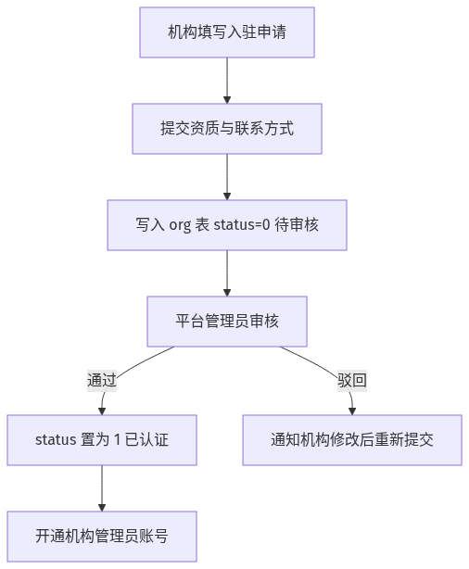
图2-1 机构入驻流程图
从图2-1 可以看出，机构入驻流程以org.status的状态变化为主线，将“提交申请—平台审核—通过/驳回—账号开通”串联起来。审核结果不仅决定机构是否能够正式使用平台，也直接影响其后续能否创建机构用户、上传资源和参与跨机构共享。

2.4.2资源上传审核流程
资源上传审核流程用于保证进入共享平台的资源具备明确的元数据、机构归属和共享属性。机构管理员完成资源信息填写和文件上传后，系统创建待审核资源记录；审核人员根据资源内容与元数据进行审核，审核通过后资源进入已发布状态并可根据共享等级被检索或访问，审核不通过则保留驳回结果，便于机构修改后重新处理。
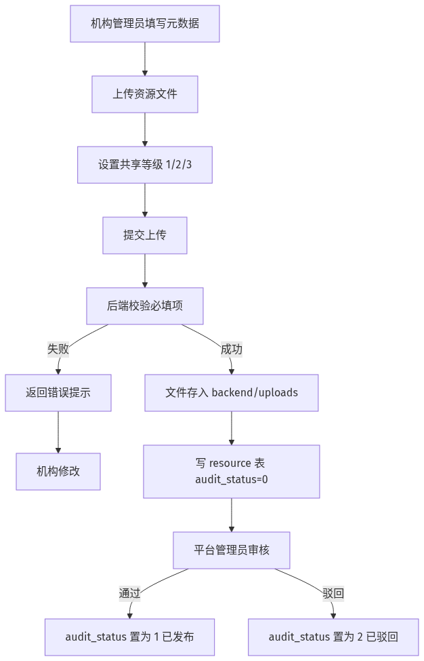
图2-2 资源上传审核流程图
图 2-2 展示了资源从“机构录入”到“平台可用”的完整状态流转。该流程把资源上传、文件保存、审核结果和发布状态衔接在一起，使资源是否可被公众或其他机构访问不再由单一页面控制，而是由资源审核状态与共享等级共同决定。

2.4.3跨机构资源调取流程
跨机构资源调取流程体现了平台区别于普通资源展示网站的协同特征。当机构用户发现其他机构的授权访问资源时，可填写用途、使用期限和联系方式发起调取申请；系统根据资源归属定位目标机构，并将申请推送给相应机构管理员。审批通过或驳回后，系统记录结果并通知申请方，使整个共享过程具有明确的责任主体和可追溯的授权记录。
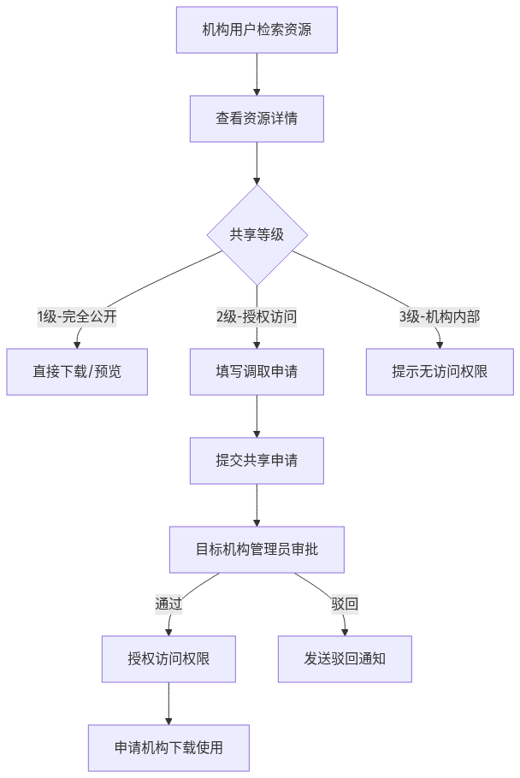
图2-3 跨机构资源调取流程图
图 2-3 反映了资源申请方、资源所属机构与平台系统三者之间的协作关系。申请提交后由资源所属机构承担审批责任，平台负责流程衔接、状态记录和结果通知，从而在不改变资源归属的前提下实现跨机构受控共享。
上述流程中涉及的机构、用户、资源、共享授权、通知与操作日志等数据实体，将在第4章“数据库设计”中统一说明其字段结构、表关系和状态编码。本章重点保留业务视角，避免在需求阶段过早进入物理表细节，使需求逻辑与数据实现层次保持清晰。

第3章 UML系统建模
本章采用PlantUML对系统进行UML建模，从参与者与用例、核心实体结构、对象交互过程、业务活动流转、实体状态变化以及系统组件依赖等多个视角描述“红脉通”。建模结果与实际实现保持对应：类图中的核心实体与第4章物理表相互映射，序列图和组件图按照前端SPA→Express后端→MySQL数据库的实际三层架构绘制，使模型不仅用于需求表达，也能够作为后续数据库与代码实现的设计依据。

3.1用例图
用例图从参与者视角刻画系统边界与功能需求，重点说明不同角色“能够使用哪些功能”以及各功能如何落在统一的平台边界内。平台管理员、机构管理员、机构普通用户和个人用户四类参与者分别关联各自可用的用例，整体覆盖用户认证、资源管理、多机构协同、共享授权、数字展馆、个人中心和数据统计等功能，从而把第2章的角色与功能需求转换为直观的UML表达。
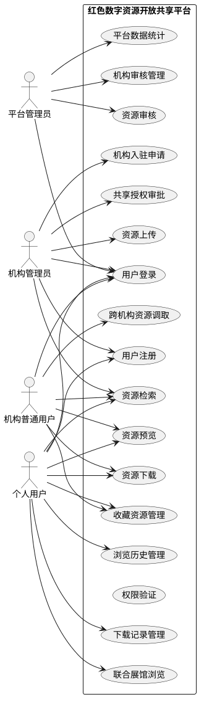
图3-1 系统用例图
图3-1 中，平台管理员承担平台级治理职责，机构管理员承担机构资源与共享审批职责，机构普通用户主要完成资源使用和跨机构申请，个人用户则聚焦公开资源的浏览与收藏。通过这种角色—用例对应关系，可以在系统设计阶段提前明确权限边界，并为后续API鉴权策略提供依据。
用例编号 | 用例名称 | 参与者 | 基本流程
UC1 | 用户注册 | 机构管理员、个人用户 | 填写注册信息→系统创建账号（密码bcrypt加密）
UC2 | 用户登录 | 所有用户 | 输入账号密码→验证身份→签发JWT令牌
RM1 | 资源上传 | 机构管理员 | 填写元数据→上传文件→设置共享等级→提交审核
RM2 | 资源检索 | 所有用户 | 输入关键词/筛选条件→跨机构检索
CM1 | 机构入驻申请 | 机构管理员 | 填写机构信息→提交资质→待审核
CM4 | 跨机构资源调取 | 机构用户 | 查看资源→填写申请用途→提交调取申请
CM5 | 共享授权审批 | 机构管理员 | 查看申请→通过/驳回→通知申请人
DM1 | 平台数据统计 | 平台管理员 | 查看总量/类型分布/机构排行/月度趋势

3.2类图
类图用于描述系统核心业务实体、主要属性及其关联关系，是从业务模型过渡到数据库模型的重要桥梁。本项目的核心实体与数据库16张物理表保持对应，UML类图采用常见的驼峰属性命名，物理表与字段采用snake_case小写命名；两者在语义上保持一致，具体映射关系见后续表格。
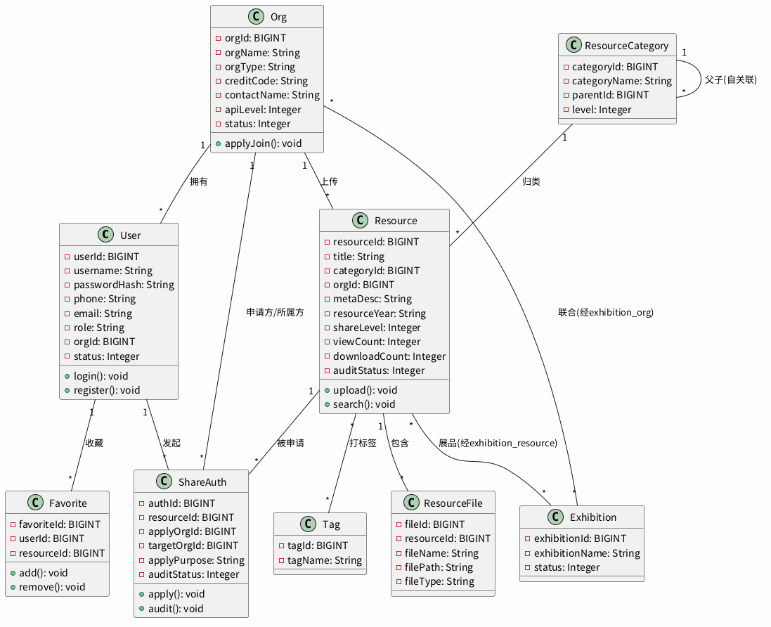
图3-2 核心实体类图
图3-2 以机构、用户、资源和共享授权为主干实体，并进一步关联资源分类、文件、标签、数字展馆、用户行为、通知和日志等对象。这样的实体划分能够同时表达“资源属于哪个机构”“用户属于哪个机构”“资源如何被分类和标记”“共享申请如何产生和审批”等关键业务关系，为数据库表关系设计提供直接依据。

3.2.1类图→物理表映射
为保证UML模型与数据库实现能够相互核对，本节对领域模型中的类名与实际物理表名进行映射说明。映射过程中保留业务语义一致性，同时根据数据库命名规范对表名进行必要转换，例如用户实体使用sys_user以避免与系统保留名称混淆。
类（领域模型） | 物理表 | 说明
User | sys_user | 表名加sys_前缀，避免与MySQL系统库mysql.user混淆
Org | org | 机构表
Resource | resource | 资源主表
ResourceCategory | resource_category | 自关联两级分类
Tag/ResourceTag | tag+resource_tag | 多对多拆中间表
ResourceFile | resource_file | 资源文件一对多拆分
ShareAuth | share_auth | 共享授权申请表
Exhibition | exhibition+exhibition_org+exhibition_resource | 展馆主表+两张关联表
Favorite | favorite | 收藏表

3.2.2关键设计说明
在类模型落地为关系数据库时，需要进一步处理主键选择、多对多关系拆分和敏感数据存储等问题。以下约定用于保证表结构具有较好的规范性、一致性与可维护性，同时与实际后端实现保持一致。
- 代理键vs业务键：所有主键统一BIGINTUNSIGNEDAUTO_INCREMENT（代理键），界面上显示的ORG001、RES89721等业务编号用SQL现拼即可，不存表。
- 多对多拆中间表：resource↔tag、exhibition↔org、exhibition↔resource均拆为独立关联表+复合主键，符合第一范式。
- 密码不存明文：sys_user.password_hash存bcrypt哈希。
上述设计使领域模型中的实体关系能够稳定映射到数据库：代理键用于降低业务编码变化对关联关系的影响，多对多关系通过中间表显式表示，密码只保存不可逆哈希值。通过这些约束，后续接口层可以围绕明确的数据实体和关系执行查询、事务与权限判断。

3.3序列图
序列图按照时间顺序描述参与者、前端页面、后端路由与数据库之间的消息交互，用于说明一个业务操作在系统内部“如何一步步执行”。以下三张序列图分别刻画跨机构资源检索、跨机构调取申请与审批、资源上传三个核心流程，均按照实际三层架构（前端SPA→Express路由→MySQL）绘制，使接口调用、数据访问与返回结果之间的关系更加清晰。

3.3.1跨机构资源检索序列图
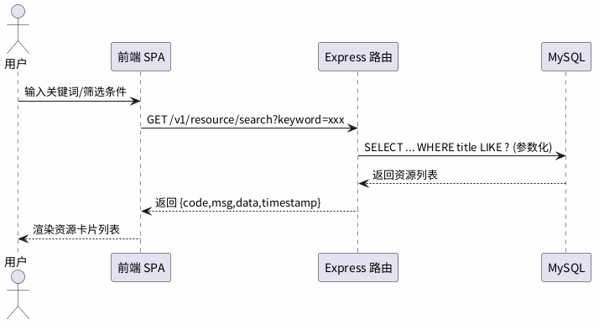
图3-3 跨机构资源检索序列图
图3-3 展示了资源检索从用户输入筛选条件开始，经前端拼装请求参数、后端执行权限识别和条件查询，再由MySQL返回结果并渲染到页面的过程。该过程突出“跨机构统一检索”的实现方式，即用户无需分别进入各机构系统，而是通过统一接口完成多条件组合查询。

3.3.2跨机构调取申请与审批序列图
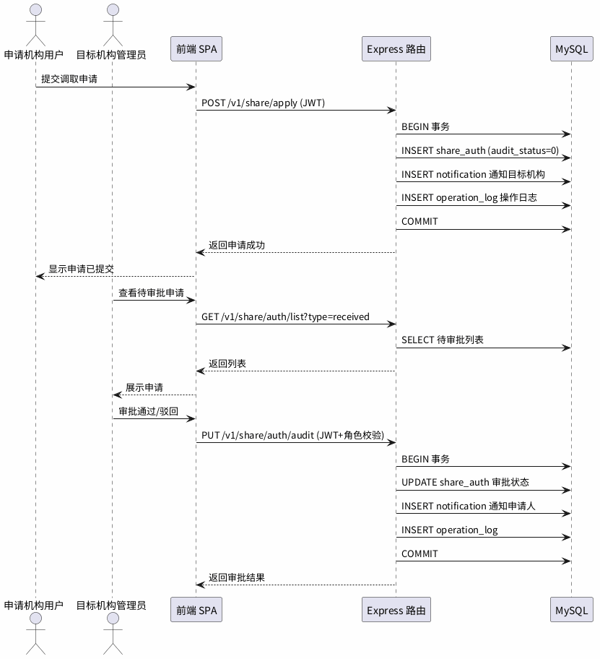
图3-4 跨机构调取申请与审批序列图
图3-4 将调取申请与审批放在同一条交互链中：申请方提交资源使用信息后，后端在事务中写入共享申请并生成通知；目标机构管理员审批后更新授权状态，同时再次形成通知与操作记录。通过事务与状态控制，可以保证申请、审批和通知之间的数据一致性。

3.3.3资源上传序列图
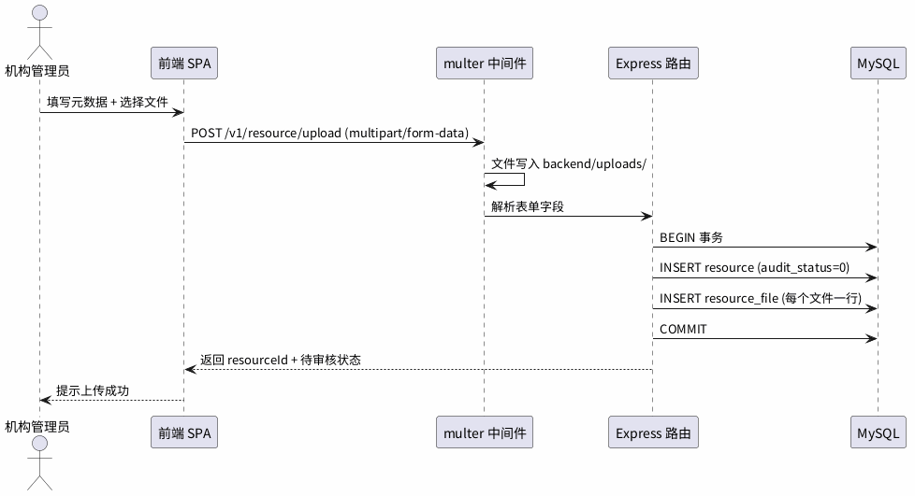
图3-5资源上传序列图
图3-5描述机构管理员提交资源元数据和多个文件后的处理顺序。前端使用FormData发送数据，后端完成身份与角色校验、文件接收、资源主记录创建以及resource_file明细写入，最终返回上传结果。资源创建后处于待审核状态，后续是否公开取决于审核结果与共享等级。

3.4活动图
活动图用于描述业务活动的流转顺序、条件分支以及不同参与主体承担的职责，能够直观表达“业务在什么条件下向哪个方向继续执行”。本项目选取机构入驻审核与资源上传审核两个典型流程进行建模，两者均包含提交、审核、结果判断与状态更新等关键步骤。

3.4.1机构入驻审核活动图
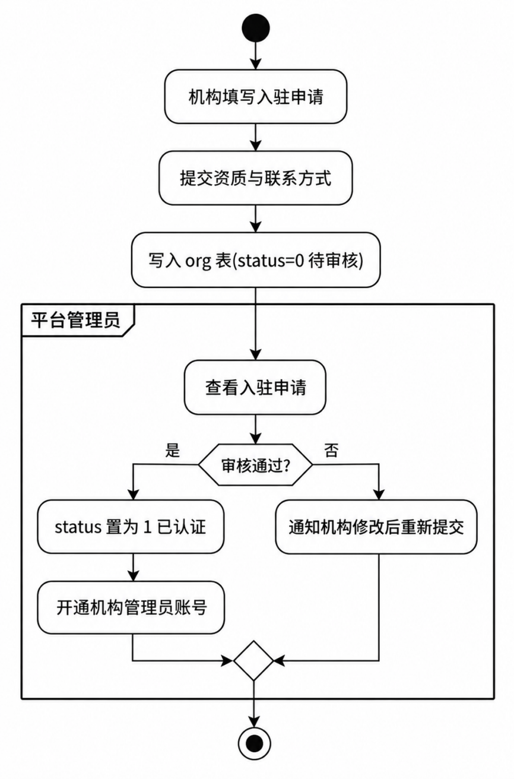
图3-6 机构入驻审核活动图
图3-6通过分支节点表达机构申请可能出现的“审核通过”与“审核驳回”两种结果，并把机构提交与平台审核区分为不同职责环节。该活动图与第2章业务流程保持一致，同时对应org.status的状态变化。

3.4.2资源上传审核活动图
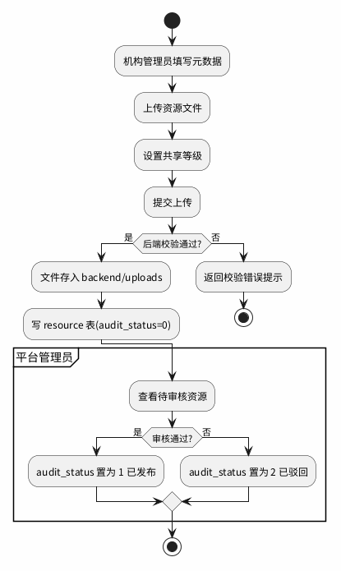
图3-7资源上传审核活动图
图3-7将资源上传、审核与发布过程表示为带条件判断的活动流。机构管理员负责资源提交，平台侧完成审核判断；只有审核通过的资源才能进入已发布状态，从流程层面保证资源开放前经过必要的质量与合规检查。

3.5状态图
状态图用于描述关键业务实体在生命周期中的可能状态以及状态之间的迁移条件。机构、资源和共享授权是平台中最需要进行状态控制的三类实体，其状态编码与第4章字段字典、附录D编码取值对照保持一致，从而保证UML模型、数据库字段和后端业务判断使用同一套状态语义。

3.5.1机构状态图（org.status）
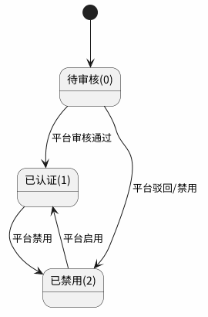
图3-8 机构状态图
图3-8展示org.status在待审核、已认证和已禁用之间的状态关系。机构只有进入已认证状态后，才具备正常参与平台业务的条件；禁用状态用于处理不再允许继续开展业务的机构账号，实现机构生命周期的统一管理。

3.5.2资源状态图（resource.audit_status）
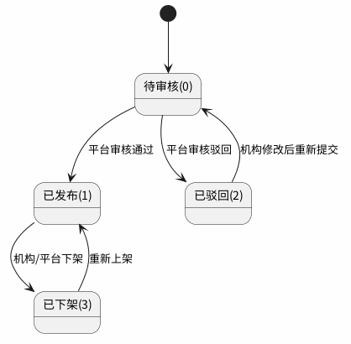
图3-9 资源状态图
图3-9展示resource.audit_status对资源生命周期的描述。资源从待审核开始，根据审核结果进入已发布或已驳回状态，已发布资源在需要时还可以转为已下架。该状态设计为资源检索、展示和下载提供了统一的可用性判断依据。

3.5.3共享授权状态图（share_auth.audit_status）
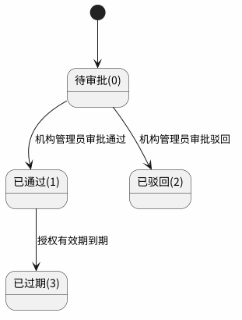
图3-10 共享授权状态图
图3-10描述share_auth.audit_status对跨机构调取申请的状态管理。申请创建后首先处于待审批状态，目标机构管理员根据实际情况将其更新为通过或驳回，审批结果同时用于控制后续资源使用权限并形成可查询的授权历史。

3.6组件图
组件图从系统实现视角刻画主要技术组件及其依赖关系。本项目按照实际三层架构组织为前端层、Node.js/Express后端层和MySQL数据层，并将接口调用、数据库访问和静态资源托管等关系纳入模型。该图与第7章技术架构相互对应，用于验证UML设计与实际部署结构的一致性。
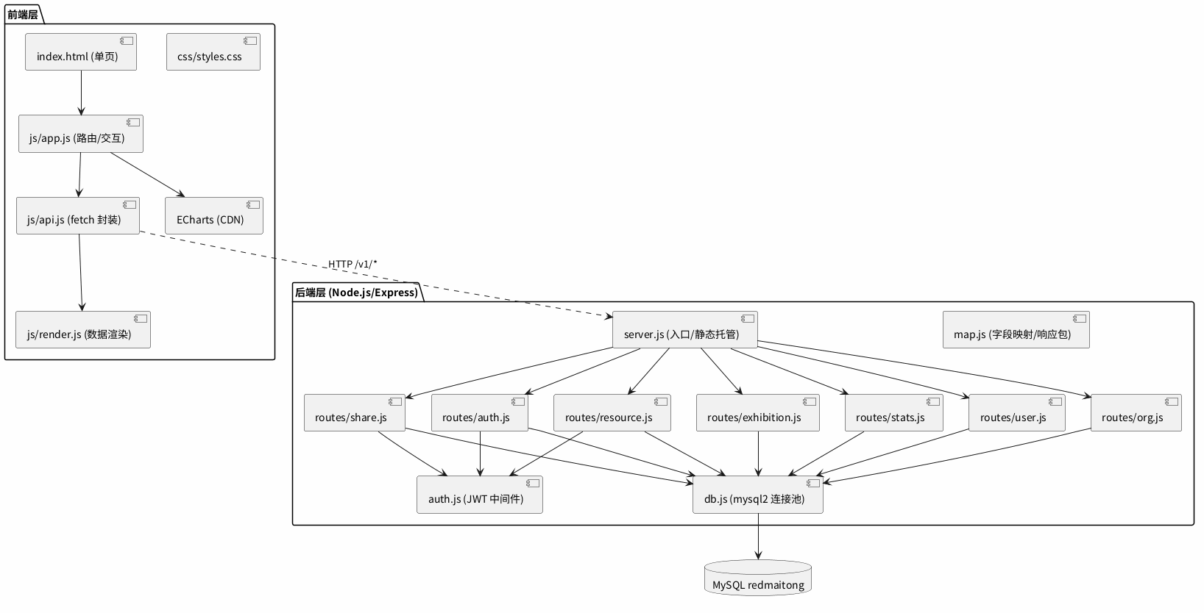
图3-11 系统组件图
图3-11从技术组件角度说明前端、后端和数据库之间的依赖关系。浏览器侧负责页面展示与交互，Node.js/Express 提供统一 RESTfulAPI与鉴权、事务、文件上传等服务，MySQL负责持久化业务数据；三层之间通过清晰接口连接，便于分别维护和扩展。

第4章 数据库设计
数据库是平台业务状态与资源元数据持久化的基础。本章在第2章需求分析和第3章类模型的基础上，将机构、用户、资源、共享授权、展馆、用户行为、通知与日志等对象映射为关系表，并通过主外键、索引、唯一约束和状态编码保证数据的一致性与可查询性。所有表结构均以实际MySQL8.0脚本为依据。（桌面版交付时内置同构的 SQLite 数据库，表结构、字段与约束一致）

4.1设计约定
为提高数据库结构的一致性和可维护性，项目在命名、主键、外键、字符集、时间字段和索引等方面采用统一约定。统一约定可以减少不同表之间的风格差异，也便于后端在编写参数化SQL、关联查询和事务处理时使用稳定的字段规则。
项目 | 约定 | 说明
命名 | 表名/字段名一律snake_case小写 | 如share_auth、resource_id
主键 | BIGINT UNSIGNED AUTO_INCREMENT | 代理键，与业务编码（ORG001 等）解耦
外键 | FOREIGN KEY ... ON DELETE ... | 明确删除策略，保证数据完整性
时间 | DATETIME+DEFAULTCURRENT_TIMESTAMP | updated_at用ON UPDATE 自动维护
状态/等级 | TINYINT 数字编码 | 取值在注释中说明，个别用 CHECK 约束
多对多 | 独立关联表 + 复合主键 | 如 resource_tag、exhibition_org

4.2表总览（16张）
数据库共包含16张业务表，可按核心实体、资源组织、共享协同、数字展馆、用户行为和系统支撑等类别进行理解。表之间围绕org、sys_user、resource等核心表建立关联，使机构、用户与资源成为主干数据，其他表则分别补充标签、文件、授权、展馆、行为记录和系统通知等业务信息。
分类 | 表名 | 中文名 | 说明
核心实体 | org | 机构表 | 入驻协同机构
 | sys_user | 用户表 | 平台/机构/个人用户
 | resource | 资源表 | 数字资源主表
 | share_auth | 共享授权申请表 | 跨机构调取申请与审批
 | exhibition | 数字展馆表 | 联合专题展馆主表
分类/标签 | resource_category | 资源分类目录表 | 自关联，两级分类
 | tag | 标签表 | 资源标签
 | resource_tag | 资源-标签关联表 | 多对多
资源文件 | resource_file | 资源文件表 | 一对多（批量上传）
展馆关联 | exhibition_org | 展馆-机构关联表 | 多对多
 | exhibition_resource | 展馆-资源关联表 | 多对多（展品）
用户行为 | favorite | 收藏表 | 个人中心「我的收藏」
 | download_record | 下载记录表 | 个人中心「下载记录」
 | browse_history | 浏览历史表 | 个人中心「浏览历史」
系统 | notification | 通知表 | 站内通知
 | operation_log | 操作日志表 | 审计追溯
这种表划分既避免将过多业务字段堆叠在单一大表中，也使不同业务模块可以围绕自己的数据表独立扩展。例如资源标签通过关联表表达多对多关系，用户收藏、下载和浏览采用独立记录表保存行为明细，共享申请则使用专门的share_auth表维护审批过程。

4.3ER图
ER图用于从数据库关系视角展示16张表之间的主外键联系，重点反映机构与用户、机构与资源、资源与分类、资源与标签、资源与文件、机构与共享授权以及展馆与机构/资源之间的关联。通过ER图可以整体检查实体关系是否完整，并为后续字段字典阅读提供结构化导航。
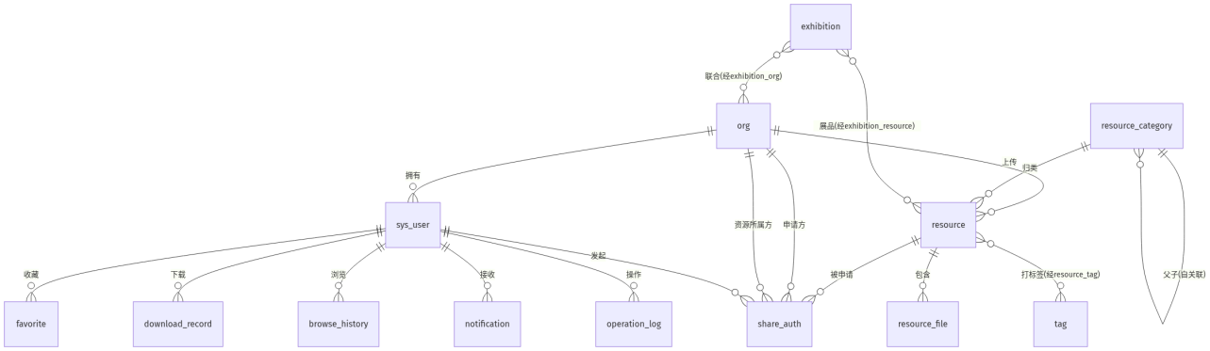
图4-1 ER图
图4-1中，org与resource、sys_user形成一对多关系，resource再向分类、文件、标签、用户行为及共享授权等表扩展；数字展馆通过独立关联表与机构和资源建立多对多关系。整体关系结构能够覆盖平台的主要业务场景，同时通过外键和关联表保持数据之间的引用完整性。

4.4字段字典
字段字典对数据库各表的字段名称、数据类型、约束条件和业务含义进行逐项说明，是数据库脚本与系统开发之间的重要对照依据。阅读字段字典时可重点关注主键、外键、状态字段、共享等级、时间字段以及用于查询筛选的业务字段，这些内容直接影响后端接口的参数设计与SQL实现。

4.4.1 org机构表
字段 | 类型 | 约束 | 说明
org_id | BIGINTUNSIGNED | PK,AI | 机构ID
org_name | VARCHAR(100) | NOT NULL | 机构全称
org_type | VARCHAR(10) | NOT NULL | 类型：ARCH/MEM/HIST/MARX/CULT
credit_code | VARCHAR(18) | UNIQUE | 统一社会信用代码
address | VARCHAR(200) |  | 机构地址
contact_name | VARCHAR(50) |  | 对接负责人
contact_phone | VARCHAR(11) |  | 联系电话
email | VARCHAR(100) |  | 邮箱
description | TEXT |  | 机构简介
apply_reason | TEXT |  | 入驻申请理由
cert_file_path | VARCHAR(500) |  | 资质证明文件路径
api_level | TINYINT | NOT NULL, DEFAULT 1 | 1基础版 / 2完整版
status | TINYINT | NOT NULL, DEFAULT 0 | 0待审核 / 1已认证 / 2已禁用
created_at | DATETIME | NOT NULL | 创建时间
updated_at | DATETIME | NOT NULL | 更新时间（自动）

4.4.2 sys_user 用户表
字段 | 类型 | 约束 | 说明
user_id | BIGINT UNSIGNED | PK, AI | 用户ID
username | VARCHAR(50) | NOT NULL, UNIQUE | 登录账号
password_hash | VARCHAR(100) | NOT NULL | bcrypt密码哈希
phone | VARCHAR(11) | UNIQUE | 手机号
email | VARCHAR(100) |  | 邮箱
role | VARCHAR(20) | NOT NULL, DEFAULT ‘INDIVIDUAL’ | PLATFORM_ADMIN / ORG_ADMIN / ORG_USER / INDIVIDUAL
org_id | BIGINT UNSIGNED | FK → org | 所属机构（个人用户为 NULL）
status | TINYINT | NOT NULL, DEFAULT 1 | 1启用/0禁用
created_at | DATETIME | NOT NULL | 注册时间
updated_at | DATETIME | NOT NULL | 更新时间（自动）

4.4.3 resource_category资源分类目录表
字段 | 类型 | 约束 | 说明
category_id | BIGINT UNSIGNED | PK, AI | 分类ID
category_name | VARCHAR(50) | NOT NULL | 分类名称
parent_id | BIGINT UNSIGNED | FK → 本表 | 父分类（NULL=一级）
level | TINYINT | NOT NULL | 1一级 / 2二级
sort_order | INT | DEFAULT 0 | 排序号

4.4.4 resource资源表
字段 | 类型 | 约束 | 说明
resource_id | BIGINT UNSIGNED | PK, AI | 资源ID
title | VARCHAR(200) | NOT NULL | 资源标准标题
category_id | BIGINT UNSIGNED | NOT NULL, FK → resource_category | 资源分类（二级）
org_id | BIGINT UNSIGNED | NOT NULL, FK → org | 来源机构
meta_desc | TEXT |  | 元数据描述
resource_year | VARCHAR(20) |  | 年代标签
share_level | TINYINT | NOT NULL, DEFAULT 2, CHECK 1-3 | 1公开 / 2授权 / 3内部
cover_url | VARCHAR(500) |  | 封面图URL
view_count | INT UNSIGNED | DEFAULT 0 | 浏览次数
download_count | INT UNSIGNED | DEFAULT 0 | 下载次数
audit_status | TINYINT | NOT NULL, DEFAULT 0 | 0待审 / 1发布 / 2驳回 / 3下架
created_at | DATETIME | NOT NULL | 创建时间
updated_at | DATETIME | NOT NULL | 更新时间（自动）

4.4.5 tag标签表/resource_tag关联表
字段 | 类型 | 约束 | 说明
tag.tag_id | BIGINT UNSIGNED | PK, AI | 标签ID
tag.tag_name | VARCHAR(50) | NOT NULL, UNIQUE | 标签名
resource_tag.resource_id | BIGINT UNSIGNED | PK(联合), FK → resource | 资源ID
resource_tag.tag_id | BIGINT UNSIGNED | PK(联合), FK → tag | 标签ID

4.4.6 resource_file资源文件表
字段 | 类型 | 约束 | 说明
file_id | BIGINT UNSIGNED | PK, AI | 文件ID
resource_id | BIGINT UNSIGNED | NOT NULL, FK → resource | 所属资源
file_name | VARCHAR(200) |  | 原始文件名
file_path | VARCHAR(500) | NOT NULL | 存储路径/URL
file_size | BIGINT UNSIGNED |  | 文件大小（字节）
file_type | VARCHAR(20) |  | pdf/mp4/mp3/glb/jpg/png
sort_order | INT | DEFAULT 0 | 排序号

4.4.7 share_auth共享授权申请表
字段 | 类型 | 约束 | 说明
auth_id | BIGINT UNSIGNED | PK, AI | 授权申请ID
resource_id | BIGINT UNSIGNED | NOT NULL, FK → resource | 目标资源
apply_org_id | BIGINT UNSIGNED | NOT NULL, FK → org | 申请机构
target_org_id | BIGINT UNSIGNED | NOT NULL, FK → org | 资源所属机构
apply_user_id | BIGINT UNSIGNED | FK → sys_user | 发起人
apply_purpose | TEXT | NOT NULL | 申请用途
use_duration | VARCHAR(20) |  | 1_month / 3_months / 6_months / 1_year / long_term
contact_person | VARCHAR(50) |  | 联系人
contact_phone | VARCHAR(11) |  | 联系电话
audit_status | TINYINT | NOT NULL, DEFAULT 0 | 0待审 / 1通过 / 2驳回 / 3过期
audit_result | TEXT |  | 审批结果说明
audit_remark | VARCHAR(500) |  | 审批意见
audited_at | DATETIME |  | 审批时间
created_at | DATETIME | NOT NULL | 申请时间

4.4.8 exhibition展馆表及关联表
字段 | 类型 | 约束 | 说明
exhibition.exhibition_id | BIGINT UNSIGNED | PK, AI | 展馆ID
exhibition.exhibition_name | VARCHAR(200) | NOT NULL | 展馆名称
exhibition.status | TINYINT | NOT NULL, DEFAULT 0 | 0草稿 / 1已发布 / 2已下架
exhibition_org.exhibition_id / org_id | BIGINT UNSIGNED | PK(联合), FK | 展馆-参与机构
exhibition_resource.exhibition_id / resource_id | BIGINT UNSIGNED | PK(联合), FK | 展馆-展品资源

4.4.9 用户行为表（favorite/download_record/browse_history）
字段 | 类型 | 约束 | 说明
favorite.favorite_id | BIGINT UNSIGNED | PK, AI | 收藏ID
favorite.user_id / resource_id | BIGINT UNSIGNED | FK | 收藏用户 / 收藏资源（唯一键防重复）
download_record.download_id | BIGINT UNSIGNED | PK, AI | 下载记录ID
download_record.ip | VARCHAR(45) |  | 来源IP
browse_history.history_id | BIGINT UNSIGNED | PK, AI | 浏览记录ID

4.4.10 系统表（notification/operation_log）
字段 | 类型 | 约束 | 说明
notification.notification_id | BIGINT UNSIGNED | PK, AI | 通知ID
notification.type | VARCHAR(30) | NOT NULL | AUTH_AUDIT_RESULT / RESOURCE_AUDIT_RESULT / EXHIBITION_INVITE / SYSTEM_NOTICE
notification.is_read | TINYINT | NOT NULL, DEFAULT 0 | 0未读 / 1已读
operation_log.log_id | BIGINT UNSIGNED | PK, AI | 日志ID
operation_log.action | VARCHAR(50) | NOT NULL | LOGIN / UPLOAD / DOWNLOAD / AUDIT / …
operation_log.target_type / target_id | VARCHAR(30) / BIGINT |  | resource / org / share_auth / …

4.5表关系说明
表关系说明将ER图中的主要联系进一步转换为“基数+外键/关联表”的实现方式。对于一对多关系，通常在“多”的一侧保存外键；对于资源—标签、展馆—机构、展馆—资源等多对多关系，则通过中间关联表和联合主键实现，从而避免在单个字段中存储多个关联值。
关系 | 涉及表 | 基数 | 实现方式
机构 ↔ 用户 | org ↔ sys_user | 1 : N | sys_user.org_id 外键
机构 ↔ 资源 | org ↔ resource | 1 : N | resource.org_id 外键
分类 ↔ 资源 | resource_category ↔ resource | 1 : N | resource.category_id 外键
分类 ↔ 分类 | resource_category 自关联 | 1 : N | resource_category.parent_id
资源 ↔ 文件 | resource ↔ resource_file | 1 : N | resource_file.resource_id 外键
资源 ↔ 标签 | resource ↔ tag | N : N | 中间表 resource_tag
展馆 ↔ 机构 | exhibition ↔ org | N : N | 中间表 exhibition_org
展馆 ↔ 资源 | exhibition ↔ resource | N : N | 中间表 exhibition_resource
用户 ↔ 资源（收藏/下载/浏览） | sys_user ↔ resource | N : N | 三张行为表
资源/机构/用户 ↔ 授权申请 | share_auth | N : N | 双机构外键 + 资源外键
明确的表关系能够减少重复数据并保证业务操作的一致性。例如共享申请同时关联目标资源、申请机构和目标机构，因此后端可以基于外键关系准确定位审批主体；用户行为记录则通过 user_id 与 resource_id 建立可追溯的行为链，为个人中心和统计模块提供数据来源。

4.6编码取值对照
平台中若干状态与类型字段采用数值或短代码存储，以减少冗余并便于程序判断。为避免同一编码在不同章节中出现解释不一致，本节集中列出机构状态、资源审核状态、共享等级、共享申请状态等取值，并与第3章状态图及附录D保持一致。
字段 | 取值 | 含义
org.status | 0/1/2 | 待审核/已认证/已禁用
resource.audit_status | 0/1/2/3 | 待审核/已发布/已驳回/已下架
resource.share_level | 1/2/3 | 完全公开/授权访问/机构内部
share_auth.audit_status | 0/1/2/3 | 待审批/已通过/已驳回/已过期
sys_user.role | PLATFORM_ADMIN/ORG_ADMIN/ORG_USER/INDIVIDUAL | 平台管理员/机构管理员/机构用户/个人用户
org.org_type | ARCH/MEM/HIST/MARX/CULT | 档案馆/纪念馆/党史研究室/高校马院/文旅基地
在实际接口返回或页面展示时，后端会将这些内部编码转换为对应中文含义，使数据库存储保持紧凑、程序判断保持稳定，同时保证前端用户看到的是直观可理解的状态名称。

4.7进阶数据库对象（对应04_advanced.sql）
除基础表结构外，项目还设计了视图、存储过程、触发器、全文索引等进阶数据库对象，用于演示统计查询、待审批查询和资源检索等更复杂的数据处理能力。这些对象作为数据库层的扩展能力保留，与基础后端实现之间保持清晰边界。
类型 | 名称 | 说明
视图 | v_resource_detail | 资源+机构名+二级分类+一级分类
视图 | v_org_resource_stats | 每机构资源数/浏览总数/下载总数
存储过程 | sp_pending_auth | 查某机构收到的待审批申请
存储过程 | sp_approve_auth | 审批共享申请（事务内改状态+发通知+写日志）
触发器 | trg_download_count/trg_browse_count | 下载/浏览记录插入后自动+1计数
全文索引 | ft_resource_search | title+meta_desc的ngram中文全文索引
说明：当前后端默认采用自包含方式完成审批与计数，即在业务事务中显式执行UPDATE，不依赖存储过程与触发器。04_advanced.sql中的相关对象主要用于展示数据库进阶设计能力，实际运行时与后端事务实现采用二选一策略，避免同一业务逻辑被重复执行而造成重复计数或状态不一致。

第5章API接口设计
API接口是前端原型、后端业务逻辑与数据库之间的连接层，也是平台未来与其他机构系统对接的重要基础。本章按照实际Node.js/Express后端实现说明接口协议、统一响应结构、错误码、认证方式以及各业务模块的接口清单，确保接口文档能够与代码和页面调用关系一一对应。

5.1接口概述
项目 | 值
接口协议 | HTTP/HTTPS
请求方式 | GET/POST/PUT/DELETE
数据格式 | JSON（上传接口为multipart/form-data）
字符编码 | UTF-8
基地址 | http://<服务器IP>:3000/v1
认证方式 | JWT（BearerToken）
后端采用Node.js/Express实现，共提供24个接口，其中包括23个业务接口和1个健康检查接口，统一挂载于backend/server.js。接口设计遵循RESTful风格，通过清晰的URL、HTTP方法和鉴权级别区分查询、创建、修改与删除等操作；前端通过/v1/*路径调用这些接口，从而实现页面数据与MySQL数据库之间的真实读写。

5.2通用响应格式
为降低前端处理不同接口返回结果时的复杂度，所有接口均通过backend/map.js中的ok/fail方法返回统一数据结构。统一结构包含业务码、提示信息、数据主体和时间戳，使前端能够按照同一逻辑判断请求是否成功、读取业务数据并展示错误提示。示例如下：
{
"code": 200,
"msg": "ok",
"data": { },
"timestamp": 1723600000000
}
字段 | 说明
code | 业务码，同时作为HTTP状态码
msg | 提示信息
data | 返回数据（失败时为null）
timestamp | 服务器毫秒时间戳

5.3错误码定义
错误码用于统一描述接口执行结果，并与HTTP状态码保持直观对应。通过预先约定成功、参数错误、认证失败、权限不足、资源不存在和服务器异常等情况，前端可以根据code字段执行统一提示或登录状态处理，后端也便于记录和排查异常。
错误码 | 含义 | 说明
200 | 成功 | 请求成功
400 | 参数错误 | 请求参数校验失败
401 | 认证失败 | 未登录或token无效/过期
403 | 权限不足 | 当前角色无权执行此操作
404 | 资源不存在 | 请求的资源/接口不存在
500 | 服务器错误 | 服务器内部错误

5.4认证方式
平台采用基于JWT的无状态认证方式。用户成功登录后获得包含userId、role和orgId等身份信息的令牌，后端在每次请求中解析令牌并结合接口所需角色完成权限判断。该机制能够将“是否登录”“属于什么角色”“属于哪个机构”等信息统一带入业务接口，为跨机构权限判断和资源访问控制提供基础。
- 登录成功后，后端签发JWT，载荷含userId/role/orgId，有效期7天。
- 前端将token存于localStorage，每次请求携带请求头Authorization:Bearer<token>。
- 后端提供三档鉴权中间件（backend/auth.js）：
中间件 | 作用
optionalAuth | 有token就识别身份，没有也放行（浏览类读接口）
requireAuth | 必须登录，否则401
requireRole(...roles) | 必须登录且角色在白名单，否则403
三档鉴权中间件分别适用于公开浏览、登录后操作和特定角色管理场景。通过在路由层统一使用中间件，可以避免每个接口重复编写身份校验逻辑，也能使接口文档中的鉴权要求与实际代码保持一致。

5.5用户认证接口
用户认证接口负责账号进入系统的第一步，包括登录与注册。登录接口在校验账号密码后签发JWT，并返回用户角色、所属机构等前端初始化所需信息；注册接口则按照用户类型写入对应账号信息，为后续个人用户使用或机构成员账号管理提供基础。

POST/auth/login——用户登录
参数 | 类型 | 必填 | 说明
username | String | 是 | 登录账号
password | String | 是 | 密码（明文传输，服务端bcrypt比对）
响应示例：
{
"code": 200,
"msg": "ok",
"data": {
"userId": 2,
"username": "zhangguan",
"role": "ORG_ADMIN",
"orgId": 1,
"orgName": "XX省综合档案馆",
"token": "eyJhbGciOiJIUzI1NiIs...",
"expireTime": 1724200000000
},
"timestamp": 1723600000000
}

POST /auth/register —— 用户注册
参数 | 类型 | 必填 | 说明
username | String | 是 | 登录账号
password | String | 是 | 密码（bcrypt加密入库）
phone | String | 否 | 手机号
email | String | 否 | 邮箱
role | String | 否 | 默认INDIVIDUAL
orgId | Number | 否 | 所属机构（机构用户必填）

5.6机构管理接口
机构管理接口围绕机构列表查询、当前机构信息读取与机构入驻申请展开。接口既服务于首页和机构协同中心的展示，也为机构入驻业务提供数据入口；其中公开申请与登录后机构信息查询采用不同鉴权级别，以符合实际业务边界。
接口 | 方法 | 鉴权 | 说明
/org/list | GET | optionalAuth | 机构列表（分页，含资源数统计）
/org/info | GET | requireAuth | 当前登录用户所属机构信息
/org/apply | POST | 公开 | 机构入驻申请（status=0）
GET/org/list查询参数：page、size、orgType、status。
POST/org/apply请求参数：orgName、orgType、creditCode、orgAddress、contactName、contactPhone、email、orgDesc、applyReason。

5.7资源管理接口
资源管理接口覆盖资源检索、资源详情和资源上传等核心操作。检索接口支持关键词、机构、资源类型、共享等级和年代等组合条件，上传接口则同时接收资源元数据与多个文件，并根据当前登录机构建立资源归属，为平台最主要的“上传—审核—检索—使用”链路提供接口支撑。
接口 | 方法 | 鉴权 | 说明
/resource/search | GET | optionalAuth | 跨机构检索（仅已发布资源）
/resource/:id | GET | optionalAuth | 资源详情（含tags、files）
/resource/upload | POST | requireRole(ORG_ADMIN,PLATFORM_ADMIN) | 机构上传（multer多文件）
/resource/my-org | GET | requireAuth | 本机构资源列表
GET/resource/search查询参数：keyword、orgId、resType、shareLevel、resourceYear、page、size。返回字段含shareLevelName（共享等级中文名）、resTypeName、tags。
POST/resource/upload（multipart/form-data）：title、resType（二级分类id）、metaDesc、resourceYear、shareLevel、file（可多个）。上传后写入resource（待审核）+resource_file各一行。

5.8共享授权接口
共享授权接口用于实现跨机构资源调取的申请、审批与查询。由于该业务涉及多个表的同步写入，申请和审批过程通过事务保证share_auth、notification、operation_log等数据的一致性；同时根据当前用户所属机构判断其是申请方还是审批方，从接口层落实多机构协同的权限边界。
接口 | 方法 | 鉴权 | 说明
/share/apply | POST | requireAuth | 提交跨机构调取申请（事务）
/share/auth/audit | PUT | requireRole(ORG_ADMIN,PLATFORM_ADMIN) | 审批共享申请（事务）
/share/auth/list | GET | requireAuth | 收到/发起的申请列表
POST/share/apply 请求参数：resourceId、applyPurpose、useDuration、contactPerson、contactPhone。后端从资源反查targetOrgId，事务内写申请+通知目标机构管理员+写操作日志。
PUT/share/auth/audit请求参数：authId、auditResult（1通过/2驳回）、auditRemark。
GET/share/auth/list查询参数：type（received收到/applied发起）、auditStatus。

5.9数字展馆接口
数字展馆接口主要提供展馆列表和展馆详情读取能力，返回内容包含参与机构和展品等关联信息。前端据此构建专题展馆页面，使来自不同机构的资源可以围绕同一主题进行组合展示，同时保留资源与机构之间的原始关联。
接口 | 方法 | 鉴权 | 说明
/exhibition/list | GET | optionalAuth | 展馆列表（含参与机构数、展品数）
/exhibition/:id | GET | optionalAuth | 展馆详情（含参与机构、展品）

5.10数据统计接口
数据统计接口把数据库中的资源、机构和共享业务数据转换为适合前端可视化的聚合结果。其中平台统计接口直接返回总量、类型分布、机构排行和月度趋势等数据结构，便于ECharts在首页与仪表盘中直接绘制图表，减少前端重复计算。
接口 | 方法 | 鉴权 | 说明
/stats/platform | GET | optionalAuth | 平台整体统计（总量/类型分布/机构排行/月度趋势）
/stats/org | GET | requireAuth | 机构协同统计（资源数/浏览/下载/共享数）
GET/stats/platform返回totals、resTypeDist（饼图）、orgRank（柱状图）、monthlyTrend（折线图），供首页与仪表盘ECharts使用。

5.11用户行为接口
用户行为接口用于管理收藏、下载记录、浏览历史和通知等与当前用户相关的数据。此类接口通常要求登录后访问，并以当前JWT身份确定user_id，避免用户通过前端参数直接指定其他用户数据，从而提高个人数据访问的安全性。
接口 | 方法 | 鉴权 | 说明
/favorite/list | GET | requireAuth | 我的收藏
/favorite/:resourceId | POST | requireAuth | 收藏（唯一键防重复）
/favorite/:resourceId | DELETE | requireAuth | 取消收藏
/download/list | GET | requireAuth | 下载记录
/history/list | GET | requireAuth | 浏览历史
/browse/:resourceId | POST | requireAuth | 记录浏览（view_count+1）
/download/:resourceId | POST | requireAuth | 记录下载（download_count+1）

5.12健康检查接口
健康检查接口用于快速判断Node.js服务进程与数据库连接是否处于正常状态。部署或联调时，可先通过该接口验证后端与MySQL的连通性，再进入页面功能测试，从而缩短环境问题与业务问题之间的排查路径。
接口 | 方法 | 鉴权 | 说明
/health | GET | 公开 | 检查Node进程与数据库连通性

第6章 原型设计
原型设计用于把前述需求、模型、数据库和接口转化为可直接体验的页面与交互。本项目原型并非仅用于展示静态界面，而是通过真实API读取和写入MySQL数据，使页面导航、资源检索、跨机构申请、资源上传、收藏和统计可视化等交互能够按照实际业务逻辑运行。

6.1原型概述
本项目开发了一个基于HTML5、CSS3和原生JavaScript的单页应用（SPA）前端原型，并与真实后端完成联调。用户在同一页面框架内通过导航切换不同业务区域，前端使用fetch调用/v1/*接口，从MySQL获取机构、资源、统计、收藏、审批等数据，也可以提交登录、资源上传和共享申请等写操作，因此原型能够较完整地体现“数据驱动”的交互过程，而不仅是静态页面展示。
- 技术栈：HTML5（结构）、CSS3（样式）、原生JavaScript（交互+fetch）、ECharts（CDN，图表）。
- 数据驱动：js/api.js封装fetch，基地址API_BASE='/v1'；js/render.js负责把接口数据渲染进页面；js/app.js负责页面切换与交互。
- 降级策略：当后端未启动或请求失败时，各渲染函数保留页面内的静态占位内容，并弹出「后端未连接，当前为静态演示模式」提示，保证原型在无后端环境下仍可浏览。

6.2页面清单（12个）
12个页面覆盖公众浏览、机构协同、资源管理、审批处理、数字展馆和个人中心等主要使用场景。页面采用统一容器与导航结构，通过pageId控制显示状态，在保持单页应用连续体验的同时，使不同角色的核心业务都能在原型中找到对应操作入口。
容器id | 页面标题 | 入口
home | 首页 | 顶部导航「首页」
resourceAll | 全域跨机构资源检索库 | 顶部导航「全域资源库」
orgManage | 多机构协同管理中心 | 顶部导航「机构协同中心」
resourceUpload | 机构资源标准化上传 | 顶部导航「资源上传」
exhibitionJoint | 多机构联合数字专题展馆 | 顶部导航「联合展馆」
shareAuth | 跨机构资源共享授权管理 | 用户下拉菜单「共享授权」
dashboard | 数据统计仪表盘 | 用户下拉菜单「数据统计」
resourceDetail | 资源详情 | 点击资源卡片
userCenter | 个人中心 | 用户下拉菜单「个人中心」
userLogin | 用户登录 | 头部「登录」按钮
orgRegister | 机构协同入驻申请 | 头部「机构入驻」按钮
apiDoc | 开放API接口文档 | 顶部公告条/页脚入口
页面切换通过switchPage(pageId)统一管理：先移除所有.page的active状态，再为目标页面添加active，并同步更新导航高亮与面包屑，最后调用对应的渲染函数加载数据。该方式避免不同页面分别维护导航状态，使页面切换逻辑、数据渲染逻辑和交互反馈保持集中管理。

6.3页面与接口映射
页面与接口映射用于说明“某个页面的数据来自哪个后端接口”，是验证前后端是否真正打通的重要依据。通过映射表可以直观看到首页、资源库、机构中心、审批列表和个人中心等区域分别调用哪些/v1/*接口，也便于后续排查页面数据异常时快速定位到对应后端路由。
页面/区域 | 渲染函数 | 调用的接口
首页-入驻机构 | renderHome | GET/v1/org/list?size=10
首页-热门资源 | renderHome | GET/v1/resource/search?size=4
首页-数据统计 | renderHome | GET/v1/stats/platform
资源库列表 | renderResourceList | GET/v1/resource/search
机构协同表 | renderOrgTable | GET/v1/org/list?size=100
共享授权列表 | renderShareAuthList | GET/v1/share/auth/list?type=received
共享授权审批 | auditShareAuth | PUT/v1/share/auth/audit
联合展馆 | renderExhibitions | GET/v1/exhibition/list
资源详情 | renderResourceDetail | GET/v1/resource/{id}
数据仪表盘 | renderDashboard | GET/v1/stats/platform
个人中心（收藏/下载/历史） | renderFavoriteList等 | GET/v1/favorite/list、/download/list、/history/list
登录 | doLogin | POST/v1/auth/login
机构入驻 | handleOrgRegister | POST/v1/org/apply
资源上传 | handleResourceUpload | POST/v1/resource/upload
跨机构调取申请 | handleApplySubmit | POST/v1/share/apply

6.4关键交互
关键交互重点选择能够体现身份状态、数据筛选、跨机构协同和真实写库能力的操作进行说明。这些交互并非孤立的界面效果，而是与JWT、接口鉴权、数据库表和业务状态紧密关联，能够用于验证前述需求和系统设计是否真正落地。
- 登录鉴权：登录成功后JWT存localStorage（keyredmaitong_token），用户信息存redmaitong_user；请求自动带Authorization:Bearer；登录后隐藏「登录/机构入驻」按钮，显示用户下拉菜单与头像（取用户名首字）。
- 资源筛选检索：doSearch()读取搜索框关键词→切到资源库页→按机构/类型/共享等级筛选（filterOrg/filterType/filterShare）→分页。
- 跨机构调取申请弹窗：点击「申请调取」→#applyModal模态框→填写用途/期限/联系方式→提交后写share_auth。
- 资源上传：构造FormData（含多文件）→multer中间件落盘到backend/uploads/→写resource+resource_file。
- 收藏：资源卡片♡仅登录可见，点击toggleFavorite收藏/取消。
- 仪表盘：drawDashboardCharts()用stats真实数据绘制饼图/折线图/柱状图，随窗口resize自适应。
通过上述交互，前端原型形成从登录身份建立、资源发现、资源申请到机构审批、个人行为记录和数据统计展示的连续使用路径。即使后端未连接，页面仍可通过降级策略进行静态演示；后端可用时则自动进入真实数据模式，兼顾课程展示的稳定性和系统实现的真实性。

6.5设计规范
视觉设计以“红色文化主题+政务信息平台的稳定感”为主要方向，在颜色、字体、栅格、卡片和响应式布局方面保持统一。设计规范不改变业务数据和功能流程，其作用是提高不同页面之间的视觉一致性、信息层级和操作可识别性。

6.5.1配色方案
配色以主红色作为品牌与关键操作色，深红用于悬停和层次变化，金色用于重点数据与强调信息，并搭配中性色完成背景、边框和正文层级。这样的组合既突出红色文化主题，也避免大面积高饱和颜色影响长时间阅读。
颜色名称 | 色值 | 用途
主红色 | #B21018 | 主色调、按钮、标题
深红 | #9A0E14 | 主红hover/渐变
金色 | #D4AF37 | 强调色、数据高亮
浅红背景 | #FCECEE | 标签、浅色背景
正文色 | #334155 | 正文
次要文字 | #64748B | 次要信息
深色底 | #1A1A1A | 页脚背景
灰底 | #F8FAFC | 页面背景

6.5.2字体与布局
字体与布局规范重点解决信息密度与多终端适配问题。页面通过固定主容器宽度、规则化栅格和统一卡片间距保持桌面端结构整齐，并在约992px/768px断点下逐步减少列数、调整导航方式，使原型在手机和平板端仍能维持基本可读性与可操作性。
- 字体：标题黑体，正文「微软雅黑」，代码Consolas。
- 页面宽度：主容器1200px居中。
- 栅格：机构卡5列、分类6列、资源卡4列、展馆3列。
- 风格：白底大圆角卡片（20~24px）+轻投影，卡片hover顶部红→金渐变强调线；按钮红/金渐变。
- 响应式：约992px/768px断点，列数递减，移动端隐藏桌面导航改用汉堡菜单。

第7章 系统实现与部署
本章用于说明前述设计成果如何在实际开发环境中落地，包括技术栈选择、三层架构、后端目录组织、部署步骤、测试账号与端到端验证情况。由于课程设计的重点仍是需求分析与原型设计，本章不对所有代码逐行展开，而是选择能够证明系统可运行、前后端已打通和数据真实读写的关键实现进行说明。

7.1技术栈
系统实现遵循“前端轻量、后端模块化、数据库关系化”的原则。前端使用原生Web技术和ECharts完成SPA与可视化，后端使用Node.js提供RESTfulAPI，并通过mysql2连接MySQL8.0。该技术组合能够满足课程设计规模下的快速开发、接口联调和本地部署需求。
层次 | 技术 | 说明
前端 | HTML5/CSS3/原生JavaScript/ECharts | 单页应用，fetch调后端
后端 | Node.js/Express/mysql2/bcryptjs/jsonwebtoken/multer/cors/dotenv | RESTfulAPI服务
数据库 | MySQL8.0（源码模式）/ SQLite（桌面版内置，同构16表） | 16张表

7.2三层架构
系统运行时由浏览器、Node.js/Express后端和MySQL数据库组成三层结构。浏览器只与同源后端进行HTTP请求，后端负责鉴权、业务处理、文件上传和数据库访问，MySQL负责持久化结构化业务数据。前后端同源部署可以简化跨域配置，数据库仅供后端本机访问则有利于降低数据库直接暴露风险。
浏览器http://服务器IP:3000
│ fetch('/v1/...') 同源，无跨域
▼
Node.js+Express后端（127.0.0.1:3000）
│ mysql2 连接池（参数化 SQL）
▼
MySQL redmaitong（本机127.0.0.1:3306）
- 后端同时托管前端（index.html/css/js），浏览器访问http://服务器IP:3000 即得页面。
- 后端连MySQL本机（127.0.0.1），无需给MySQL开远程访问。
- 关键安全实现：全部SQL用?占位符预编译防注入；密码bcrypt加盐哈希；JWT三档鉴权中间件；上传限500MB/文件。
在该架构下，安全控制主要集中在后端：SQL使用参数占位符执行，密码采用bcrypt哈希，JWT中间件统一处理登录与角色权限，上传文件设置大小限制。前端只负责发起请求和呈现结果，不直接连接数据库，从结构上保持表现层、业务层和数据层之间的职责分离。

7.3后端目录结构
后端目录按照“入口、数据库、认证、路由模块、工具与上传目录”进行拆分。server.js负责统一启动和路由挂载，db.js封装连接池与事务，auth.js集中实现JWT鉴权，其余资源、机构、共享、统计等业务分别放入对应路由文件，使代码结构与第5章API模块划分保持一致。
backend/
├── server.js # 入口：静态托管 + 路由挂载 + 健康检查
├── db.js # mysql2 连接池 + 事务封装 withTransaction
├── auth.js # JWT 签发/校验 + optionalAuth/requireAuth/requireRole
├── map.js # snake_case→camelCase 映射 + 统一响应包
└── routes/ # auth / org / resource / share / exhibition / stats / user
这种目录组织方式便于在课程设计规模内保持代码可读性，也为后续新增业务接口提供明确位置。某一模块发生修改时，一般只需要调整对应路由与相关SQL，减少不同业务逻辑集中在单一文件中造成的维护困难。

7.4部署步骤
本系统已在本机Linux环境完成部署与验证，前端、后端和数据库能够按照三层架构正常协同运行。以下步骤给出从Node.js环境准备、数据库初始化、后端配置到服务启动和端口访问的完整流程。本项目受经费限制暂未进行公网部署。桌面版可直接双击红脉通.exe运行（零环境依赖）；以下为源码自建部署步骤。
- 装Node（≥16即可）：优先npm config set registry https://registry.npmmirror.com 换国内源；
- 建库：mysql -u root -p < database/01_schema.sql，再 ... < database/02_seed.sql。
- 配置：cd backend && npm install && cp .env.example .env，改 DB_PASSWORD 与 JWT_SECRET。
- 启动：node server.js，看到「红脉通后端已启动」即成功。
- 放行端口：sudo ufw allow 3000（Ubuntu）或云服务器安全组放行 3000/tcp。
- 验证：浏览器访问 http://服务器IP:3000。

7.5 测试账号
为便于演示与不同角色功能验证，02_seed.sql预置了5个测试账号，密码均为 password。测试账号覆盖平台管理员、机构管理员、机构普通用户和个人用户等角色，可以用于验证角色权限差异、资源上传、共享审批、个人收藏等功能。具体账号如下：
账号 | 角色 | 所属机构
admin | 平台管理员 | 无（平台）
zhangguan | 机构管理员 | XX省综合档案馆
liguan | 机构管理员 | XX市革命历史纪念馆
chenlaoshi | 机构普通用户 | XX大学马克思主义学院
wangxiaoming | 个人用户 | 无
在演示过程中，优先使用zhangguan/password 登录，该账号具备机构管理员权限，能够体验资源上传、共享授权审批以及个人中心等较完整的业务流程；其他账号可用于对比验证不同角色在菜单入口和接口权限方面的差异。

7.6端到端验证清单
端到端验证的目标是确认页面展示并非静态模拟，而是能够经过真实接口与数据库完成数据读写。验证内容覆盖健康检查、首页数据加载、资源筛选检索、登录鉴权、资源上传、共享申请与审批、收藏等关键路径，并通过预期结果判断前端、后端和数据库是否形成完整闭环。
操作 | 预期
curl/v1/health | 返回{"code":200,"data":{"db":"ok"}}
打开首页 | 机构卡、热门资源、统计块均从数据库渲染
资源库筛选检索 | 按机构/类型/等级真实过滤
登录zhangguan/password | 头部变用户菜单；个人中心见4条收藏
详情页「申请跨机构调取」 | share_auth表多一条记录
共享授权「通过/驳回」 | 状态变更+申请人收到通知+写操作日志
机构入驻提交 | org表多一条status=0
上传资源 | resource(待审核)+resource_file各多一条，文件落到 backend/uploads/
通过上述验证，可以从“接口是否可访问、数据是否真实变化、权限是否按角色生效、业务状态是否正确更新”四个方面确认系统实现与设计文档的一致性。

7.7部署与交付说明
本系统已完成前端界面、后端服务、数据库以及前后端连接的整体实现，并在Linux环境完成部署验证。前端由12个页面组成SPA，后端基于Node.js/Express提供24个RESTful接口，业务数据存储于MySQL；前端通过fetch调用/v1/*接口完成机构、资源、统计、收藏、共享申请等数据的真实读取与写入。经过端到端验证，登录鉴权、资源检索、资源上传、共享申请与审批等核心业务能够按照设计流程运行，说明需求、模型、数据库、接口与原型之间已形成实际闭环。同时，系统已封装为Windows桌面版（Electron内置Node.js与SQLite），交付为绿色免安装单文件「红脉通.exe」。
受经费和部署条件限制，本项目未购买云服务器，因此系统尚未正式上线公网，目前主要在本机或内网环境中访问，外部用户无法通过固定公网地址直接使用。考虑到免费的内网穿透或动态域名方案可能存在公网地址变化、连接稳定性不足等问题，本课程设计未将其作为正式上线方式。提交成果仍以前端原型与课程设计报告为主，并附数据库脚本和后端源码作为实现佐证，相关配套后端代码及数据已上传至GitHub仓库，仓库中包含后端服务程序、数据库相关文件及必要的配置说明，可供教师查阅、部署和验证。具体内容以GitHub仓库中的最新版本为准，仓库地址：https://github.com/Linhai011/redmaitong；按照第7.4节所列步骤即可在本地环境复现和演示系统。

第 8 章 总结与展望
本项目围绕多机构红色数字资源开放共享场景，完成了用户角色、功能与非功能需求分析，并通过用例图、类图、序列图、活动图、状态图和组件图描述系统的静态结构与动态行为。在此基础上，项目形成16张MySQL数据表、24个RESTful接口和12个前端页面的设计，实现机构入驻、资源上传审核、跨机构检索、调取申请、授权审批、个人行为记录和统计展示等核心流程。
当前成果仍属于课程设计原型：业务数据主要为演示数据，尚未获得真实机构用户的系统化调研反馈；公网部署、生产规模压力测试、对象存储、恶意文件检测、细粒度授权和持续安全验证尚未完成。因此，报告将“设计目标”“原型实现”和“已实测结果”分别表述，避免把尚未验证的指标等同于已达到的系统能力。
后续将从三个方向继续完善：一是依据档案与数字资源元数据规范优化字段映射和跨机构交换机制；二是引入全文检索、对象存储、缓存和可观测性组件，提高检索效率与运行稳定性；三是完善HTTPS、令牌管理、上传安全、审计与细粒度权限控制，并通过真实用户试用和量化测试持续验证系统可用性。

附录A 资源分类目录
一级分类 | 二级分类 | 说明
党史文献档案 | 报刊资料 | 革命时期报刊、杂志数字化扫描件
 | 文献手稿 | 领导人手稿、信件、批示等
 | 档案卷宗 | 历史档案、文件汇编等
革命文物3D/图像 | 3D模型 | 革命文物三维扫描数字资产
 | 文物图片 | 文物高清照片
 | 旧址影像 | 革命旧址、纪念馆实景照片
红色影像视频 | 纪录片 | 红色主题纪录片
 | 电影 | 革命历史题材电影
 | 宣讲视频 | 党史宣讲、讲座视频
口述历史音频 | 老兵口述 | 革命老兵回忆录录音
 | 访谈录音 | 历史事件亲历者访谈
 | 讲解音频 | 场馆讲解音频
红色教研素材 | 教学课件 | 党史教学PPT、教案
 | 题库资料 | 党史知识题库
 | 研学方案 | 红色研学活动策划方案
旧址全景VR | VR全景 | 革命旧址VR全景展示
 | 虚拟展厅 | 虚拟数字展厅

附录B 共享等级定义
等级 | 名称 | 说明
1级 | 完全公开 | 全部用户可直接下载、引用
2级 | 授权访问 | 机构用户需提交申请，审批通过后使用
3级 | 机构内部 | 仅本机构用户可见，不对外共享

附录C 机构类型定义
类型代码 | 类型名称 | 说明
ARCH | 综合档案馆 | 各级国家综合档案馆
MEM | 革命纪念馆 | 各类革命历史纪念馆
HIST | 党史研究室 | 各级党史研究机构
MARX | 高校马院 | 高校马克思主义学院
CULT | 文旅红色基地 | 文旅部门管辖的红色教育基地

附录D 编码取值对照
字段 | 取值 | 含义
org.status | 0/1/2 | 待审核/已认证/已禁用
resource.audit_status | 0/1/2/3 | 待审核/已发布/已驳回/已下架
resource.share_level | 1/2/3 | 完全公开/授权访问/机构内部
share_auth.audit_status | 0/1/2/3 | 待审批/已通过/已驳回/已过期
sys_user.role | PLATFORM_ADMIN/ORG_ADMIN/ORG_USER/ INDIVIDUAL | 平台管理员/机构管理员/机构用户/个人用户
org.org_type | ARCH/MEM/HIST/MARX/CULT | 档案馆/纪念馆/党史研究室/高校马院/文旅基地

附录E 重要代码清单
本附录从源码中抽取8段最具代表性的代码，覆盖数据库事务、JWT鉴权、统一响应、业务接口（登录/跨机构调取/检索上传）、数据库建表与前端请求封装，用于佐证系统实现。代码均保留原始中文注释，与GitHub仓库中的源码保持一致。
代码 E-1：backend/db.js——数据库连接池与事务封装
这是整个后端的数据访问基础。withTransaction把“多步SQL要么全成、要么全不成”的原子性要求封装成一个函数，跨机构调取申请、审批等业务都依赖它保证多表写入的一致性；连接池用?占位符预编译，从根上防SQL注入。
const pool = mysql.createPool({
host: process.env.DB_HOST || '127.0.0.1',
port: Number(process.env.DB_PORT || 3306),
user: process.env.DB_USER || 'root',
password: process.env.DB_PASSWORD || '',
database: process.env.DB_NAME || 'redmaitong',
waitForConnections: true,
connectionLimit: 10,
multipleStatements: false, // 安全起见禁用多语句执行
dateStrings: true, // DATETIME 直接按字符串返回，避免时区转换
charset: 'utf8mb4'
});

// 事务封装：把「多步 SQL 要么全成、要么全不成」打包成一个函数
async function withTransaction(fn) {
const conn = await pool.getConnection();
try {
await conn.beginTransaction();
const result = await fn(conn);
await conn.commit();
return result;
} catch (e) {
await conn.rollback();
throw e;
} finally {
conn.release();
}
}
代码 E-2：backend/auth.js——JWT签发与三档鉴权中间件
三档鉴权是权限体系的核心：浏览类接口用optionalAuth（有token就识别身份、没有也放行），登录后操作用requireAuth（否则401），管理类操作用requireRole校验角色白名单（否则403）。一个中间件矩阵覆盖了全部接口的权限边界。
function signToken(user) {
return jwt.sign(
{ userId: user.user_id, role: user.role, orgId: user.org_id },
SECRET,
{ expiresIn: '7d' }
);
}

// 从请求头解析并校验 token；无效返回 null
function verifyToken(req) {
var h = req.headers.authorization || '';
var parts = h.split(' ');
var token = (parts.length === 2 && parts[0] === 'Bearer') ? parts[1] : null;
if (!token) return null;
try { return jwt.verify(token, SECRET); } catch (e) { return null; }
}

// 可选鉴权：有 token 就识别身份，没有也放行（浏览类读接口）
function optionalAuth(req, res, next) {
var payload = verifyToken(req);
if (payload) req.user = payload;
next();
}

// 必须登录
function requireAuth(req, res, next) {
var payload = verifyToken(req);
if (!payload) {
return res.status(401).json({ code: 401, msg: '未登录或登录已过期', data: null, timestamp: Date.now() });
}
req.user = payload;
next();
}

// 必须满足指定角色
function requireRole(...roles) {
return function (req, res, next) {
if (!req.user) return res.status(401).json({ code: 401, msg: '未登录', data: null, timestamp: Date.now() });
if (roles.indexOf(req.user.role) === -1) {
return res.status(403).json({ code: 403, msg: '无权限执行此操作', data: null, timestamp: Date.now() });
}
next();
};
}
代码 E-3：backend/map.js——字段名映射与统一响应包
数据库字段是snake_case（org_id），接口契约要求camelCase（orgId）。这里统一做键名转换，并用ok/fail保证所有接口返回同一结构{code,msg,data,timestamp}，前端只需一套判断逻辑。
function camelize(str) {
return String(str).replace(/_([a-z0-9])/g, function (m, c) { return c.toUpperCase(); });
}
function toCamel(row) {
if (!row || typeof row !== 'object') return row;
var out = {};
for (var k in row) {
if (Object.prototype.hasOwnProperty.call(row, k)) out[camelize(k)] = row[k];
}
return out;
}
function toCamelList(rows) { return (rows || []).map(toCamel); }

// 共享等级 1/2/3 → 中文名
function shareLevelName(level) {
return ({ 1: '完全公开', 2: '授权访问', 3: '机构内部' })[level] || '未知';
}

function ok(res, data, msg) {
res.json({ code: 200, msg: msg || 'ok', data: data === undefined ? null : data, timestamp: Date.now() });
}
function fail(res, code, msg) {
res.status(code).json({ code: code, msg: msg || 'error', data: null, timestamp: Date.now() });
}
代码 E-4：backend/routes/auth.js——登录接口（bcrypt比对+签发JWT）
登录是安全性的第一道门。密码只存bcrypt加盐哈希、绝不存明文，比对用bcrypt.compare；成功后签发的JWT载荷里只放userId/role/orgId，供后续鉴权中间件判断身份与机构归属。
router.post('/login', async function (req, res) {
try {
var body = req.body || {};
var username = body.username;
var password = body.password;
if (!username || !password) return fail(res, 400, '用户名和密码不能为空');

var [rows] = await pool.query(
'SELECT u.user_id, u.username, u.password_hash, u.role, u.org_id, u.status, o.org_name ' +
'FROM sys_user u LEFT JOIN org o ON o.org_id = u.org_id WHERE u.username = ?',
[username]
);
if (rows.length === 0) return fail(res, 401, '用户名或密码错误');

var user = rows[0];
if (user.status === 0) return fail(res, 403, '账号已被禁用');

var match = await bcrypt.compare(password, user.password_hash);
if (!match) return fail(res, 401, '用户名或密码错误');

ok(res, {
userId: user.user_id,
username: user.username,
role: user.role,
orgId: user.org_id,
orgName: user.org_name || null,
token: signToken(user),
expireTime: Date.now() + 7 * 24 * 3600 * 1000
});
} catch (e) {
console.error(e);
fail(res, 500, '登录失败');
}
});
代码 E-5：backend/routes/share.js——跨机构调取申请（事务内多表写入）
一次“申请”要同时写share_auth（申请）、notification（通知对方管理员）、operation_log（操作留痕）三张表。用withTransaction保证三者要么同时成功、要么全部回滚，避免数据不一致。
router.post('/apply', requireAuth, async function (req, res) {
try {
var b = req.body || {};
var resourceId = Number(b.resourceId);
if (!resourceId || !b.applyPurpose) return fail(res, 400, '资源与申请用途为必填');
if (!req.user.orgId) return fail(res, 403, '个人用户不能发起机构间调取申请');

// 反查资源所属机构
var [rs] = await pool.query('SELECT org_id FROM resource WHERE resource_id = ?', [resourceId]);
if (rs.length === 0) return fail(res, 404, '资源不存在');
var targetOrgId = rs[0].org_id;
if (targetOrgId === req.user.orgId) return fail(res, 400, '不能申请本机构自己的资源');

var authId = await withTransaction(async function (conn) {
// 1) 写申请
var [r] = await conn.query(
'INSERT INTO share_auth (resource_id, apply_org_id, target_org_id, apply_user_id, apply_purpose, use_duration, contact_person, contact_phone, audit_status) ' +
'VALUES (?, ?, ?, ?, ?, ?, ?, ?, 0)',
[resourceId, req.user.orgId, targetOrgId, req.user.userId, b.applyPurpose,
DURATION_MAP[b.useDuration] || b.useDuration || null, b.contactPerson || null, b.contactPhone || null]
);
var aid = r.insertId;

// 2) 通知资源方管理员（targetOrg 的 ORG_ADMIN）
var [admins] = await conn.query(
'SELECT user_id FROM sys_user WHERE org_id = ? AND role = \'ORG_ADMIN\' LIMIT 1', [targetOrgId]
);
if (admins.length > 0) {
await conn.query(
'INSERT INTO notification (user_id, type, title, content, is_read) VALUES (?, ?, ?, ?, 0)',
[admins[0].user_id, 'AUTH_AUDIT_RESULT', '收到新的共享申请', '有机构向您申请调取资源，请及时审批。']
);
}

// 3) 写操作日志
await conn.query(
'INSERT INTO operation_log (user_id, action, target_type, target_id, detail) VALUES (?, ?, ?, ?, ?)',
[req.user.userId, 'APPLY', 'share_auth', aid, '提交跨机构调取申请']
);
return aid;
});

ok(res, { authId: authId, resourceId: resourceId, applyOrgId: req.user.orgId, targetOrgId: targetOrgId, auditStatus: 0, auditStatusName: '待审批' }, '申请已提交');
} catch (e) {
console.error(e);
fail(res, 500, '提交申请失败');
}
});
代码 E-6：backend/routes/resource.js——参数化检索（防注入）与多文件上传
检索接口按条件“拼where子句、但值全部用?占位符”，组合筛选保持灵活，同时杜绝SQL注入；上传接口用multer处理多文件落盘，再在事务里写resource与resource_file两行，保证元数据与文件一一对应。
// GET /v1/resource/search —— 动态条件全部走参数化 SQL
var where = ['r.audit_status = 1'];
var params = [];

var keyword = (req.query.keyword || '').trim();
if (keyword) {
where.push('(r.title LIKE ? OR r.meta_desc LIKE ?)');
params.push('%' + keyword + '%', '%' + keyword + '%');
}
if (req.query.orgId) { where.push('r.org_id = ?'); params.push(Number(req.query.orgId)); }
if (req.query.shareLevel) { where.push('r.share_level = ?'); params.push(Number(req.query.shareLevel)); }
if (req.query.resourceYear) { where.push('r.resource_year = ?'); params.push(req.query.resourceYear); }

var whereSql = where.join(' AND ');
var [countRows] = await pool.query('SELECT COUNT(*) AS cnt FROM resource r ... WHERE ' + whereSql, params);
// ...（分页主查询，含 GROUP_CONCAT 聚合标签，此处略）...

// POST /v1/resource/upload —— multer 多文件 + 事务写库
var storage = multer.diskStorage({
destination: function (req, file, cb) { cb(null, UPLOAD_DIR); },
filename: function (req, file, cb) {
var ext = path.extname(file.originalname);
cb(null, Date.now() + '-' + Math.round(Math.random() * 1e9) + ext);
}
});
var upload = multer({ storage: storage, limits: { fileSize: 500 * 1024 * 1024 } });

var resourceId = await withTransaction(async function (conn) {
// 1) 写资源主表（audit_status=0 待审核）
var [r] = await conn.query(
'INSERT INTO resource (title, category_id, org_id, meta_desc, resource_year, share_level, audit_status) ' +
'VALUES (?, ?, ?, ?, ?, ?, 0)',
[b.title, Number(b.resType), req.user.orgId, b.metaDesc, b.resourceYear || null, Number(b.shareLevel)]
);
var rid = r.insertId;
// 2) 每个上传文件写一条 resource_file
for (var i = 0; i < files.length; i++) {
var f = files[i];
var fileType = path.extname(f.originalname).slice(1).toLowerCase();
await conn.query(
'INSERT INTO resource_file (resource_id, file_name, file_path, file_size, file_type, sort_order) ' +
'VALUES (?, ?, ?, ?, ?, ?)',
[rid, f.originalname, '/uploads/' + f.filename, f.size, fileType, i + 1]
);
}
return rid;
});
代码 E-7：database/01_schema.sql——核心表建表语句
建表脚本体现了规范化设计：代理主键+外键约束+二级索引+MySQL8.0的CHECK约束。其中share_auth的apply_org_id/target_org_id同时指向org表，是“同表双外键”表达跨机构申请的典型写法。
CREATE TABLE resource (
resource_id BIGINT UNSIGNED NOT NULL AUTO_INCREMENT COMMENT '资源ID（代理主键）',
title VARCHAR(200) NOT NULL COMMENT '资源标准标题',
category_id BIGINT UNSIGNED NOT NULL COMMENT '资源分类ID（二级分类）',
org_id BIGINT UNSIGNED NOT NULL COMMENT '来源机构ID（资源归属）',
meta_desc TEXT COMMENT '元数据描述',
resource_year VARCHAR(20) DEFAULT NULL COMMENT '资源年代标签',
share_level TINYINT NOT NULL DEFAULT 2 COMMENT '共享等级：1完全公开 2授权访问 3机构内部',
cover_url VARCHAR(500) DEFAULT NULL COMMENT '封面图URL',
view_count INT UNSIGNED NOT NULL DEFAULT 0 COMMENT '浏览次数',
download_count INT UNSIGNED NOT NULL DEFAULT 0 COMMENT '下载次数',
audit_status TINYINT NOT NULL DEFAULT 0 COMMENT '审核状态：0待审核 1已发布 2已驳回 3已下架',
created_at DATETIME NOT NULL DEFAULT CURRENT_TIMESTAMP COMMENT '创建时间',
updated_at DATETIME NOT NULL DEFAULT CURRENT_TIMESTAMP
ON UPDATE CURRENT_TIMESTAMP COMMENT '更新时间',
PRIMARY KEY (resource_id),
KEY idx_resource_org (org_id),
KEY idx_resource_category (category_id),
KEY idx_resource_share (share_level),
KEY idx_resource_audit (audit_status),
CONSTRAINT fk_resource_category FOREIGN KEY (category_id) REFERENCES resource_category (category_id)
ON DELETE RESTRICT ON UPDATE CASCADE,
CONSTRAINT fk_resource_org FOREIGN KEY (org_id) REFERENCES org (org_id)
ON DELETE RESTRICT ON UPDATE CASCADE,
CONSTRAINT chk_resource_share_level CHECK (share_level BETWEEN 1 AND 3)
) ENGINE=InnoDB DEFAULT CHARSET=utf8mb4 COLLATE=utf8mb4_unicode_ci COMMENT='数字资源表';

CREATE TABLE share_auth (
auth_id BIGINT UNSIGNED NOT NULL AUTO_INCREMENT COMMENT '授权申请ID',
resource_id BIGINT UNSIGNED NOT NULL COMMENT '目标资源ID',
apply_org_id BIGINT UNSIGNED NOT NULL COMMENT '申请机构ID',
target_org_id BIGINT UNSIGNED NOT NULL COMMENT '资源所属机构ID',
apply_user_id BIGINT UNSIGNED DEFAULT NULL COMMENT '发起申请的用户ID',
apply_purpose TEXT NOT NULL COMMENT '申请用途说明',
use_duration VARCHAR(20) DEFAULT NULL COMMENT '使用期限',
contact_person VARCHAR(50) DEFAULT NULL COMMENT '联系人姓名',
contact_phone VARCHAR(11) DEFAULT NULL COMMENT '联系电话',
audit_status TINYINT NOT NULL DEFAULT 0 COMMENT '审批状态：0待审批 1已通过 2已驳回 3已过期',
audit_remark VARCHAR(500) DEFAULT NULL COMMENT '审批意见',
audited_at DATETIME DEFAULT NULL COMMENT '审批时间',
created_at DATETIME NOT NULL DEFAULT CURRENT_TIMESTAMP COMMENT '申请时间',
PRIMARY KEY (auth_id),
KEY idx_auth_resource (resource_id),
KEY idx_auth_apply_org (apply_org_id),
KEY idx_auth_target_org (target_org_id),
KEY idx_auth_status (audit_status),
CONSTRAINT fk_auth_resource FOREIGN KEY (resource_id) REFERENCES resource (resource_id)
ON DELETE CASCADE ON UPDATE CASCADE,
CONSTRAINT fk_auth_apply_org FOREIGN KEY (apply_org_id) REFERENCES org (org_id)
ON DELETE CASCADE ON UPDATE CASCADE,
CONSTRAINT fk_auth_target_org FOREIGN KEY (target_org_id) REFERENCES org (org_id)
ON DELETE CASCADE ON UPDATE CASCADE,
CONSTRAINT fk_auth_user FOREIGN KEY (apply_user_id) REFERENCES sys_user (user_id)
ON DELETE SET NULL ON UPDATE CASCADE
) ENGINE=InnoDB DEFAULT CHARSET=utf8mb4 COLLATE=utf8mb4_unicode_ci COMMENT='共享授权申请表';
代码 E-8：js/api.js——前端请求统一封装
前端所有请求都收敛到这一个request函数：自动注入Authorization头、区分JSON与FormData、统一解包{code,msg,data}并在非200时抛错。这样其它渲染脚本只需调用apiGet/apiPost，不直接写fetch，便于维护。
var API_BASE = '/v1';
if (location.protocol === 'file:') {
API_BASE = 'http://localhost:3000/v1';
}

var TOKEN_KEY = 'redmaitong_token';

function getToken() { return localStorage.getItem(TOKEN_KEY); }

// 核心请求函数
async function request(method, path, body) {
var headers = {};
var token = getToken();
if (token) headers['Authorization'] = 'Bearer ' + token;

var options = { method: method, headers: headers };
if (typeof FormData !== 'undefined' && body instanceof FormData) {
options.body = body; // FormData 不手动设 Content-Type
} else if (body !== undefined && body !== null) {
headers['Content-Type'] = 'application/json';
options.body = JSON.stringify(body);
}

var resp = await fetch(API_BASE + path, options);
var data = await resp.json().catch(function () {
return { code: resp.status, msg: '响应解析失败', data: null };
});
if (data.code !== 200) {
var err = new Error(data.msg || '请求失败');
err.code = data.code;
throw err;
}
return data.data;
}

function apiGet(path) { return request('GET', path); }
function apiPost(path, body) { return request('POST', path, body); }
function apiPut(path, body) { return request('PUT', path, body); }
function apiDelete(path) { return request('DELETE', path); }

